

**Мұғалжар ауданының Аққемер, Ащысай, Батпақкөл, Еңбек, Қ. Жұбанов атындағы, Құмсай ауылдық округтері және Қандыағаш қаласы бойынша 2021-2022 жылдарға жайылымдарды басқару және оларды пайдалану жөніндегі жоспарын бекіту туралы**

Мерзімі біткен

Ақтөбе облысы Мұғалжар аудандық мәслихатының 2021 жылғы 10 наурыздағы № 14 шешімі. Ақтөбе облысының Әділет департаментінде 2021 жылғы 19 наурызда № 8147 болып тіркелді. Мерзімі өткендіктен қолданыс тоқтатылды

      Қазақстан Республикасының 2003 жылғы 20 маусымдағы "Қазақстан Республикасының Жер кодексінің" 15 бабының 1 тармағының 2-1) тармақшасына және Қазақстан Республикасының 2001 жылғы 23 қаңтардағы "Қазақстан Республикасындағы жергілікті мемлекеттік басқару және өзін-өзі басқару" Заңының 6 бабына сәйкес, Мұғалжар аудандық мәслихаты ШЕШІМ ҚАБЫЛДАДЫ:

      1. Мұғалжар ауданының Аққемер, Ащысай, Батпақкөл, Еңбек, Қ.Жұбанов атындағы, Құмсай ауылдық округтері және Қандыағаш қаласы бойынша 2021-2022 жылдарға жайылымдарды басқару және оларды пайдалану жөніндегі жоспары, осы шешімнің 1, 2, 3, 4, 5, 6, 7 қосымшаларына сәйкес бекітілсін.

      2. "Мұғалжар аудандық мәслихатының аппараты" мемлекеттік мекемесі заңнамада белгіленген тәртіппен осы шешімді Ақтөбе облысының Әділет департаментінде мемлекеттік тіркеуді қамтамасыз етсін.

      3. Осы шешім оның алғашқы ресми жарияланған күнінен кейін күнтізбелік он күн өткен соң қолданысқа енгізіледі.

|  |  |
| --- | --- |
| *Мұғалжар аудандық*  *мәслихатының сессия төрағасы* | *К. Бектұрғанов* |
| *Мұғалжар аудандық*  *мәслихатының хатшысы* | *Р. Мусенова* |

|  |  |
| --- | --- |
|  | Мұғалжар аудандық мәслихатының 2021 жылғы 10 наурыздағы № 14 шешіміне 1 қосымша |

**Ақкемер ауылдық округінде жайылымдарды басқару және оларды пайдалану жөніндегі 2021-2022 жылдарға арналған жоспар**

      Осы Ақкемер ауылдық округінде жайылымдарды басқару және оларды пайдалану жөніндегі 2021-2022 жылдарға арналған жоспар (бұдан әрі - Жоспар) Қазақстан Республикасының 2001 жылғы 23 қаңтардағы "Қазақстан Республикасындағы жергілікті мемлекеттік басқару және өзін-өзі басқару туралы" Заңына, 2017 жылғы 20 ақпандағы "Жайылымдар туралы" Заңына, Қазақстан Республикасы Премьер-Министрінің орынбасары-Қазақстан Республикасының Ауыл шаруашылығы министрінің 2017 жылдың 24 сәуірдегі № 173 "Жайылымдарды ұтымды пайдалану қағидаларын бекіту туралы" бұйрығына (нормативтік құқықтық актілерді мемлекеттік тіркеу Тізілімінде № 15090 тіркелген), Қазақстан Республикасының Ауыл шаруашылығы министрінің 14 сәуірдегі № 3-3/332 "Жайылымдардың жалпы алаңына жүктеменің рұқсат етілген шекті нормасын бекіту туралы" бұйрығына (нормативтік құқықтық актілерді мемлекеттік тіркеу Тізілімінде № 11064 тіркелген) сәйкес әзірленді.

      Жоспар жайылымдарды ұтымды пайдалану, жемшөпке қажеттілікті тұрақты қамтамасыз ету және жайылымдардың тозуы процестерін болғызбау мақсатында қабылданады және ауыл шаруашылығы жануарларын жаю дәстүрі ескеріледі.

      Жоспар құрамында:

      1) құқық белгілейтін құжаттар негізінде жер санаттары, жер учаскелерінің меншік иелері және жер пайдаланушылар бөлінісінде Ақкемер ауылдық округі аумағында жайылымдардың орналасу схемасы (картасы) (1 қосымша);

      2) жайылым айналымдарының қолайлы схемалары (2 қосымша);

      3) жайылымдардың, оның ішінде маусымдық жайылымдардың сыртқы және ішкі шекаралары мен алаңдары, жайылымдық инфрақұрылым объектілері белгіленген картасы (3 қосымша);

      4) жайылым пайдаланушылардың су тұтыну нормасына сәйкес жасалған су көздеріне (көлдерге, өзендерге, тоғандарға, апандарға, суару немесе суландыру арналарына, құбырлы немесе шахта құдықтарына) қол жеткізу схемасы (4 қосымша);

      5) жайылымдары жоқ жеке және (немесе) заңды тұлғалардың ауыл шаруашылығы жануарларының мал басын орналастыру үшін жайылымдарды қайта бөлу және оны берілетін жайылымдарға ауыстыру схемасы (5 қосымша);

      6) ауыл, ауылдық округ маңында орналасқан жайылымдармен қамтамасыз етілмеген жеке және (немесе) заңды тұлғалардың ауыл шаруашылығы жануарларының мал басын шалғайдағы жайылымдарда орналастыру схемасы (6 қосымша);

      7) ауыл шаруашылығы жануарларын жаюдың және айдаудың маусымдық маршруттарын белгілейтін жайылымдарды пайдалану жөніндегі күнтізбелік графигі (7 қосымша);

      8) тиісті әкімшілік-аумақтық бірлікте жайылымдарды ұтымды пайдалану үшін қажетті өзге де талаптарды қамтиды.

      Жоспар жайылымдарды геоботаникалық зерттеп-қараудың жай-күйі туралы мәліметтер, ветеринариялық-санитариялық объектілер туралы мәліметтер, иелерін – жайылым пайдаланушыларды, жеке және (немесе) заңды тұлғаларды көрсете отырып, ауыл шаруашылығы жануарлары мал басының саны туралы деректер, ауыл шаруашылығы жануарларының түрлері мен жыныстық жас топтары бойынша қалыптастырылған үйірлердің, отарлардың, табындардың саны туралы деректер, шалғайдағы жайылымдарда жаю үшін ауыл шаруашылығы жануарларының мал басын қалыптастыру туралы мәліметтер, екпе және аридтік жайылымдарда ауыл шаруашылығы жануарларын жаю ерекшеліктері, малды айдап өтуге арналған сервитуттар туралы мәліметтер, мемлекеттік органдар, жеке және (немесе) заңды тұлғалар берген өзге де деректер ескеріле отырып қабылданған.

      Әкімшілік-аумақтық бөлініс бойынша Ақкемер ауылдық округінде 5 ауылдық елді мекендер бар.

      Ақкемер ауылдық округі аумағының жалпы көлемі 148 589 гектар, оның ішінде егістік жерлер – 9 634 гектар, шабындық - 126 гектар, жайылым жерлері – 138 021 гекатр, 55 гектар - бақша, 753 гектар - басқа алаптар.

      Жер санаттары бойынша:

      ауыл шаруашылығы мақсатындағы жерлер – 118 250 гектар;

      елді мекендердің жері – 22 624 гектар;

      қордағы жерлер – 7 715 гектар болып бөлінеді.

      Табиғи жағдайлар бойынша Ақкемер ауылдық округінің аумағы агроклиматтық көрсеткіш бойынша құрғақ далалық зонаға жатады, қатал ұзақ қыста, қысқа қалыпты ыстық жазда, қыстың және жаз температураларының күрт қарама-қайшылықтарымен, жылдық жауын-шашынның аз мөлшерімен, құрғақшылықпен сипатталады. Өсімдік жамылғысы әртүрлі, селеулі-бетегелі жусанды және бетегелі-жусанды, тобылғы-қараған бұталы өсімдіктер. Топырағы қызыл қоңыр, қоңыр, аз гумусты. Ақкемер ауылдық округінің кей аумақтары жайпақ-еңісті жазықтан, өзендер аңғарынан, қатты жырылған жыралардан құралған. Өсімдік жамылғысы тұрақты емес және жеткіліксіз ылғалданған жағдайда, жалпы жазықтық сипатты және аздаған қанық түрлерімен ерекшеленді. Жер оты көктемгі-жазғы-күзгі жайылым ретінде қолданылады, жер бедерінің жағдайына қарай шөп шабуға да болады. Жайылымды тиімді пайдалану, тозуының алдын алу әрбір малды оған қолданылатын шөптің қажеттілігіне қарай орналастыру болып табылады. Ал Ақкемер ауылдық округі жайылымдарына жалпы сипаттама жасайтын болсақ, олардың өнімділігі тұрақты емес, жауын-қардың аз-көптігіне қарап әр жылдарда өзгеріп отырады. Шөбінің өнімділігі жылдың ауа райының жағдайына қарай, гектарына 1,0 центнерден 3 центнерге дейін болады. Жайылым шөбінің аздығы және маусымдап пайдаланылатын жайылымдардың бытыраңқылығы себепті малды алыстағы көктемгі, жазғы және күзгі-қысқы жайылымдарға жаюды керек етеді. Кей жылдары қыстың жұмсақтығына қарай шаруашылық құрылымдардың малдары көбіне жайылымда болады.

      2021 жылдың 1 қаңтарына Ақкемер ауылдық округінде (халықтың жеке ауласы) ірі қара мал 2137 бас, оның ішінде аналық мал басы 1438 бас, 4306 қой мен ешкілер, 312 бас жылқы бар. Оның ішінде:

      Ақкемер ауылында: ірі қара мал 877 бас, оның ішінде аналық мал 478 бас, қой мен ешкілер 2438 бас, жылқы 149 бас.

      Жайылым көлемі 6 889 гектарды құрайды.

      Елек ауылында: ірі қара мал 47 бас, оның ішінде аналық мал 258 бас, қой мен ешкілер 56 бас, жылқы 10 бас.

      Жайылым көлемі 3 934 гектарды құрайды.

      Көктөбе ауылында: ірі қара мал - 359 бас, оның ішінде аналық мал – 86 бас, қой мен ешкілер – 509 бас, жылқы – 84 бас.

      Жайылым көлемі 4 403 гектарды құрайды.

      Көтібар батыр ауылында: ірі қара мал – 338 бас, оның ішінде аналық мал – 363 бас, қой мен ешкілер – 900 бас, жылқы – 60 бас.

      Жайылым көлемі 4 441 гектарды құрайды.

      Жарық ауылында: ірі қара мал – 516 бас, оның ішінде аналық мал – 253 бас, қой мен ешкілер – 403 бас, жылқы – 9 бас.

      Жайылым көлемі 2149 гектарды құрайды. Ақкемер ауылдық округінің жауапкершілігі шектеулі серіктестіктер, шаруа қожалықтарындағы мал басы: ірі қара мал 2202 бас, қой мен ешкілер 5527 бас, жылқы 512 бас, түйе 12 басты құрайды.

      Жауапкершілігі шектеулі серіктестіктер, шаруа қожалықтарының жайылым алаңы 109 374 гектарды құрайды.

      Ақкемер ауылдық округінде 1 мал дәрігерлік пункті, 1 мал көміндісі бар.

      Жайылымдық жемшөп жануарлар рационының едәуір бөлігін құрайды. Шөпте азыққа қарағанда әлдеқайда көп қоректік заттар бар. Малды жайылымда ұстау жақсы дамуына ықпал етеді және жануарлардың өсуін күшейтеді, сау төл алу үшін қолайлы жағдайлар жасалады. Ақкемер ауылдық округінде табиғи жайылымдардың маусымдық сипаты айқын байқалады. Ақкемер ауылдық округі аумағында мәдени және аридтік жайылымдар жоқ. Барлық жайылымдар саны мен мөлшері жайылымның шығымдылығына, мал санына және жасыл шөпті азықтандыру нормаларына байланысты учаскелерге (қоршауларға) бөлінеді. Ақкемер ауылдық округі маңындағы жайылымдарды тыныстандырып, демалдыру үшін маусымдық жайылымдарды көшпелі жолмен дәстүрлі пайдаланған жөн, ал алыс маусымдық жайылымдарда алдын ала белгіленген учаскелерде мал жаю керек. Жайылымдарды тиімді пайдалану оны пайдалану мерзімінің түрлі схемасын кезектестіру жолымен жүргізіледі. Жайылым айналымы деп табиғи жайылымдарды бір жылдан бастап жақсартуға бағытталған немесе оның өнімділігін төмендетпей бірнеше жылдан кейін қайталанатын шаралар жүйесі түсініледі. Жалпы, жайылым айналымы мен қоршаған ортаны пайдалану жүйесін қолдану, маусымдар бойынша кезектестіру, өсімдіктердің өнімділігін сақтауға мүмкіндік береді.

      Ақкемер ауылдық округіндегі кең таралған бетеге, селеу, жусан мен әртүрлі шөптерден тұратын жайылымдар үшін барынша қолайлысы жыл сайын ретімен, жылдың барлық маусымында мал жайып, кезек-кезек 4-белдеулі жайылым айналымын жасау. Әрбір малды қоршап бағатын учаскелер жыл бойы тек бір маусым пайдалануы тиіс, егер учаске көктемде пайдаланылса, келесі жылы бұл учаске жазда, ал келесі жылы күзде пайдалануы тиіс. Тек осы жағдайда ғана жайылымдық өсімдіктердің тұқым тастауы мүмкін және азып тозған учаскелер бұрынғы өнімділігін қалпына келтіре алады.

      Жайылымдық процесті реттеу, жайылымның айдау кезектілігі, тыңайтқыштар, өсімдіктерді себу жайылымдардың жалпы өнімділігін арттырады және олардың сақталуын қамтамасыз етеді.

      Ақкемер ауылдық округі бойынша ауылшаруашылығы малдарын қамтамасыз ету үшін барлығы 138 021 гектар жайылымдық жерлер бар. Елді мекен шегінде 21 816 гектар жайылым бар.

      Ақкемер ауылдық округінде мал айдауға арналған сервитуттар орнатылмаған.

      Жоғарыда баяндалғанның негізінде, Қазақстан Республикасының "Жайылымдар туралы" Заңының 15 бабына сәйкес жергілікті халықтың мұқтаждығы үшін (Ақкемер ауылы, Елек ауылы, Көктөбе ауылы, Көтібар батыр ауылы, Жарық ауылы) ауылшаруашылығы жануарларының аналық (сауын) мал басын ұстау бойынша елді мекеннің 14 380 гектар бар жайылымдық алқаптарында, жүктеме нормасы 10 гектар/бас болғанда қажеттілік туындамайды.

      Жүктеме нормасы ірі қара мал басына 10 гектар/бас, қой мен ешкілер – 2 гектар/бас, жылқы – 12 гектар/бас болғанда жергілікті халықтың басқа ауылшаруашылығы малдарын жаю бойынша жайылымдық жерлердің 11 910 гектар көлемінде қажеттілік бар.

      Қажеттілік:

      ірі қара мал үшін – 2137 бас х 10 гектар/бас = 21 370 гектар;

      қой мен ешкілер үшін – 4306 бас х 2 гектар/бас = 8 612 гектар;

      жылқы үшін – 312 бас х 12 гектар/бас = 3 744 гектар.

      21370+8612+3744 = 33 726 гектар.

      Жайылым алқаптарының қалыптасқан қажеттілігін 11 910 гектар көлемінде "Алхан" шаруа қожалығы 2350 гектар, "Өтеғұл-1" шаруа қожалығы -2007 гектар, "Айнат-Агро" шаруа қожалығы 1999 гектар және аудандық босалқы жер қоры есебінен толықтыру қажет.

|  |  |
| --- | --- |
|  | Ақкемер ауылдық округінде жайылымдарды басқару және оларды пайдалану жөніндегі 2021-2022 жылдарға арналған жоспарға 1 қосымша |

**Құқық белгілейтін құжаттар негізінде жер санаттары, жер учаскелерінің меншік иелері және жер пайдаланушылар бөлінісінде Ақкемер ауылдық округі аумағында жайылымдардың орналасу схемасы (картасы)**

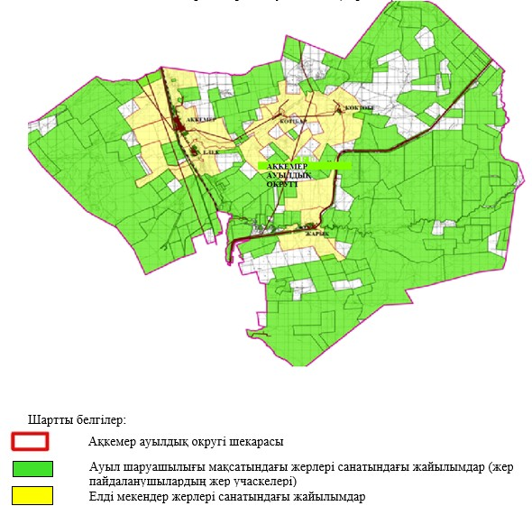

|  |  |
| --- | --- |
|  | Ақкемер ауылдық округінде жайылымдарды басқару және оларды пайдалану жөніндегі 2021-2022 жылдарға арналған жоспарға 2 қосымша |

**Жайылым айналымдарының қолайлы схемалары**

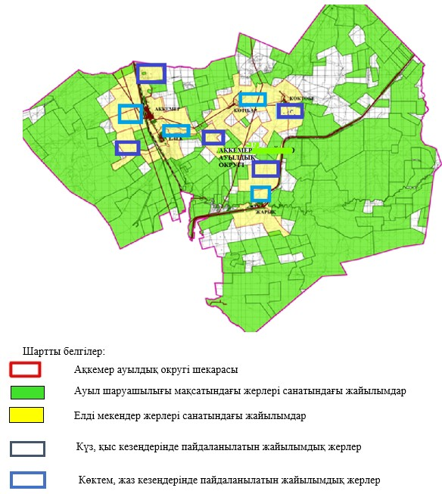

|  |  |
| --- | --- |
|  | Ақкемер ауылдық округінде жайылымдарды басқару және оларды пайдалану жөніндегі 2021-2022 жылдарға арналған жоспарға 3 қосымша |

**Жайылымдардың, оның ішінде маусымдық жайылымдардың сыртқы және ішкі шекаралары мен алаңдары, жайылымдық инфрақұрылым объектілері белгіленген картасы**

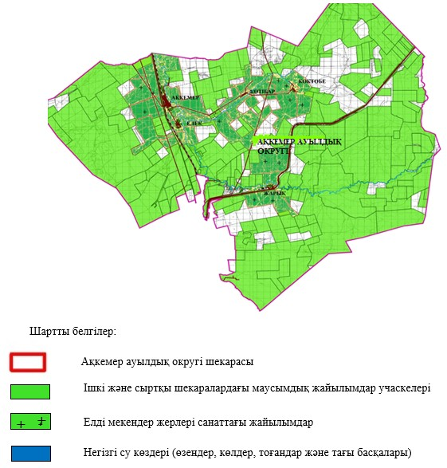

|  |  |
| --- | --- |
|  | Ақкемер ауылдық округінде жайылымдарды басқару және оларды пайдалану жөніндегі 2021-2022 жылдарға арналған жоспарға 4 қосымша |

**Жайылым пайдаланушылардың су тұтыну нормасына сәйкес жасалған су көздеріне (көлдерге, өзендерге, тоғандарға, апандарға, суару немесе суландыру арналарына, құбырлы немесе шахта құдықтарына) қол жеткізу схемасы**

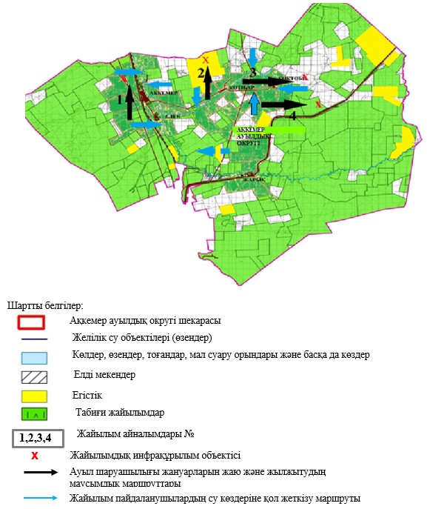

|  |  |
| --- | --- |
|  | Ақкемер ауылдық округінде жайылымдарды басқару және оларды пайдалану жөніндегі 2021-2022 жылдарға арналған жоспарға 5 қосымша |

**Жайылымдары жоқ жеке және (немесе) заңды тұлғалардың ауыл шаруашылығы жануарларының мал басын орналастыру үшін жайылымдарды қайта бөлу және оны берілетін жайылымдарға ауыстыру схемасы**

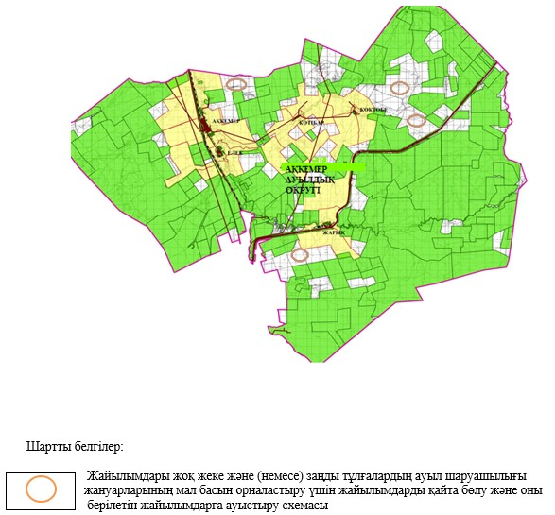

|  |  |
| --- | --- |
|  | Ақкемер ауылдық округінде жайылымдарды басқару және оларды пайдалану жөніндегі 2021-2022 жылдарға арналған жоспарға 6 қосымша |

**Ауылда, ауылдық округ маңында орналасқан жайылымдармен қамтамасыз етілмеген жеке және (немесе) заңды тұлғалардың ауыл шаруашылығы жануарларының мал басын шалғайдағы жайылымдарға орналастыру схемасы**

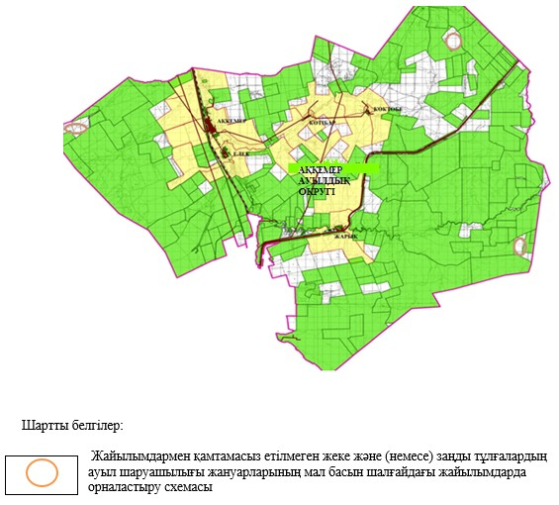

|  |  |
| --- | --- |
|  | Ақкемер ауылдық округінде 2021-2022 жылдарға арналған жайылымдарды және оларды пайдалану басқару жөніндегі жоспарға 7 қосымша |

**Ауыл шаруашылығы жануарларын жаюдың және айдаудың маусымдық маршруттарын белгілейтін жайылымдарды пайдалану жөніндегі күнтізбелік графигі**

|  |  |  |  |  |  |  |  |  |  |
| --- | --- | --- | --- | --- | --- | --- | --- | --- | --- |
| № | Ауылдық округ атауы | 2021 жылғы қоршаулар саны | | | | 2022 жылғы қоршаулар саны | | | |
| 1 | 2 | 3 | 4 | 1 | 2 | 3 | 4 |
| 1 | Ақкемер | КЖМ | ЖМ | ДҚ | ЖКМ | КЖМ | ЖМ | ЖКМ | ДҚ |

      Ескерту: аббревиатуралардың толық жазылуы:

      КЖМ –көктемгі-жазғы маусым;

      ЖКМ – жазғы-күзгі маусым;

      ЖМ – жазғы маусым;

      ДҚ – демалушы қоршау

|  |  |
| --- | --- |
|  | Мұғалжар аудандық мәслихатының 2021 жылғы 10 наурыздағы № 14 шешіміне 2 қосымша |

**Ащысай ауылдық округінде жайылымдарды басқару және оларды пайдалану жөніндегі 2021-2022 жылдарға арналған жоспар**

      Осы Ащысай ауылдық округінде жайылымдарды басқару және оларды пайдалану жөніндегі 2021-2022 жылдарға арналған жоспар (бұдан әрі - Жоспар) Қазақстан Республикасының 2001 жылғы 23 қаңтардағы "Қазақстан Республикасындағы жергілікті мемлекеттік басқару және өзін-өзі басқару туралы" Заңына, 2017 жылғы 20 ақпандағы "Жайылымдар туралы" Заңына, Қазақстан Республикасы Премьер-Министрінің орынбасары-Қазақстан Республикасының Ауыл шаруашылығы министрінің 2017 жылдың 24 сәуірдегі № 173 "Жайылымдарды ұтымды пайдалану қағидаларын бекіту туралы" бұйрығына (нормативтік құқықтық актілерді мемлекеттік тіркеу Тізілімінде № 15090 тіркелген), Қазақстан Республикасының Ауыл шаруашылығы министрінің 14 сәуірдегі № 3-3/332 "Жайылымдардың жалпы алаңына жүктеменің рұқсат етілген шекті нормасын бекіту туралы" бұйрығына (нормативтік құқықтық актілерді мемлекеттік тіркеу Тізілімінде № 11064 тіркелген) сәйкес әзірленді.

      Жоспар жайылымдарды ұтымды пайдалану, жемшөпке қажеттілікті тұрақты қамтамасыз ету және жайылымдардың тозуы процестерін болғызбау мақсатында қабылданады.

      Жоспар құрамында:

      1) құқық белгілейтін құжаттар негізінде жер санаттары, жер учаскелерінің меншік иелері және жер пайдаланушылар бөлінісінде Ащысай ауылдық округі аумағында жайылымдардың орналасу схемасы (картасы) (1 қосымша);

      2) жайылым айналымдарының қолайлы схемалары (2 қосымша);

      3) жайылымдардың, оның ішінде маусымдық жайылымдардың сыртқы және ішкі шекаралары мен алаңдары, жайылымдық инфрақұрылым объектілері белгіленген картасы (3 қосымша);

      4) жайылым пайдаланушылардың су тұтыну нормасына сәйкес жасалған су көздеріне (көлдерге, өзендерге, тоғандарға, апандарға, суару немесе суландыру арналарына, құбырлы немесе шахта құдықтарына) қол жеткізу схемасы (4 қосымша);

      5) жайылымдары жоқ жеке және (немесе) заңды тұлғалардың ауыл шаруашылығы жануарларының мал басын орналастыру үшін жайылымдарды қайта бөлу және оны берілетін жайылымдарға ауыстыру схемасы (5 қосымша);

      6) ауыл, ауылдық округ маңында орналасқан жайылымдармен қамтамасыз етілмеген жеке және (немесе) заңды тұлғалардың ауыл шаруашылығы жануарларының мал басын шалғайдағы жайылымдарда орналастыру схемасы (6 қосымша);

      7) ауыл шаруашылығы жануарларын жаюдың және айдаудың маусымдық маршруттарын белгілейтін жайылымдарды пайдалану жөніндегі күнтізбелік графигі (7 қосымша);

      8) тиісті әкімшілік-аумақтық бірлікте жайылымдарды ұтымды пайдалану үшін қажетті өзге де талаптарды қамтиды.

      Жоспар жайылымдарды геоботаникалық зерттеп-қараудың жай-күйі туралы мәліметтер, ветеринариялық-санитариялық объектілер туралы мәліметтер, иелерін – жайылым пайдаланушыларды, жеке және (немесе) заңды тұлғаларды көрсете отырып, ауыл шаруашылығы жануарлары мал басының саны туралы деректер, ауыл шаруашылығы жануарларының түрлері мен жыныстық жас топтары бойынша қалыптастырылған үйірлердің, отарлардың, табындардың саны туралы деректер, шалғайдағы жайылымдарда жаю үшін ауыл шаруашылығы жануарларының мал басын қалыптастыру туралы мәліметтер, екпе және аридтік жайылымдарда ауыл шаруашылығы жануарларын жаю ерекшеліктері, малды айдап өтуге арналған сервитуттар туралы мәліметтер, мемлекеттік органдар, жеке және (немесе) заңды тұлғалар берген өзге де деректер ескеріле отырып қабылданған.

      Әкімшілік-аумақтық бөлініс бойынша Ащысай ауылдық округінде 3 ауылдық елді мекендер бар.

      Ащысай ауылдық округі аумағының жалпы көлемі 147 296 гектар, оның ішінде егістік – 3767 гектар, шабындық – 1 377 гектар, жайылым – 141 113 гектар, 1 039 гектар басқа алаптар.

      Жер санаттары бойынша:

      ауыл шаруашылығы мақсатындағы жерлер – 104 712 гектар;

      елді мекендердің жері – 32 828 гектар;

      қордағы жерлер – 9 756 гектар болып бөлінеді.

      Табиғи жағдайлар бойынша Ащысай ауылдық округінің аумағы агроклиматтық көрсеткіш бойынша құрғақ далалық, далалық зонаға жатады, қатал ұзақ қыста, қысқа қалыпты ыстық жазда, қыстың және жаз температураларының күрт қарама-қайшылықтарымен, жылдық жауын-шашынның аз мөлшерімен, құрғақшылықпен сипатталады. Өсімдік жамылғысы әртүрлі, селеулі-бетегелі жусанды және бетегелі-жусанды, тобылғы-қараған бұталы өсімдіктер. Топырағы қызыл қоңыр, қоңыр, аз гумусты. Ащысай ауылдық округінің кей аумақтары жайпақ-еңісті жазықтан, өзендер аңғарынан, қатты жырылған жыралардан құралған. Өсімдік жамылғысы тұрақты емес және жеткіліксіз ылғалданған жағдайда, жалпы жазықтық сипатты және аздаған қанық түрлерімен ерекшеленді. Жер оты көктемгі-жазғы-күзгі жайылым ретінде қолданылады, жер бедерінің жағдайына қарай шөп шабуға да болады. Жайылымды тиімді пайдалану, тозуының алдын алу әрбір малды оған қолданылатын шөптің қажеттілігіне қарай орналастыру болып табылады. Ал Ащысай ауылдық округі жайылымдарына жалпы сипаттама жасайтын болсақ, олардың өнімділігі тұрақты емес, жауын-қардың аз-көптігіне қарап әр жылдарда өзгеріп отырады. Шөбінің өнімділігі жылдың ауа райының жағдайына қарай, гектарына 1,0 центнерден 3 центнерге дейін болады. Жайылым шөбінің аздығы және маусымдап пайдаланылатын жайылымдардың бытыраңқылығы себепті малды алыстағы көктемгі, жазғы және күзгі-қысқы жайылымдарға жаюды керек етеді. Кей жылдары қыстың жұмсақтығына қарай шаруашылық құрылымдардың малдары көбіне жайылымда болады.

      2021 жылдың 1 қаңтарына Ащысай ауылдық округінде (халықтың жеке ауласы) ірі қара мал 2275 бас, оның ішінде аналық мал басы 1104 бас, 5844 бас қой мен ешкілер, 161 бас жылқы бар. Оның ішінде:

      Ащысай ауылында: ірі қара мал 1064 бас, оның ішінде аналық мал 489 бас, қой мен ешкілер 3499 бас, жылқы 82 бас.

      Жайылым көлемі 18303 гектарды құрайды.

      Ақсу ауылында: ірі қара мал 926 бас, оның ішінде аналық мал 456 бас, қой мен ешкілер 1469 бас.

      Жайылым көлемі 8 749 гектарды құрайды.

      Сабындыкөл ауылында: ірі қара мал-285 бас, оның ішінде аналық мал - 159 бас, қой мен ешкілер – 876 бас, жылқы – 79 бас.

      Жайылым көлемі 5 109 гектарды құрайды.

      Ащысай ауылдық округінің шаруа қожалықтарындағы мал басы: ірі қара мал 2582 бас, қой мен ешкілер 7967 бас, 1252 бас жылқы, 3 бас түйе.

      Шаруа қожалықтарының жайылым алаңы 101 024 гектарды құрайды.

      Ащысай ауылдық округінде 1 мал дәрігерлік пункті, 1 мал көміндісі бар.

      Жайылымдық жемшөп жануарлар рационының едәуір бөлігін құрайды. Шөпте азыққа қарағанда әлдеқайда көп қоректік заттар бар. Малды жайылымда ұстау жақсы дамуына ықпал етеді және жануарлардың өсуін күшейтеді, сау төл алу үшін қолайлы жағдайлар жасалады.

      Ащысай ауылдық округінде табиғи жайылымдардың маусымдық сипаты айқын байқалады. Ащысай ауылдық округі аумағында мәдени және аридтік жайылымдар жоқ. Барлық жайылымдар саны мен мөлшері жайылымның шығымдылығына, мал санына және жасыл шөпті азықтандыру нормаларына байланысты учаскелерге (қоршауларға) бөлінеді. Ауыл маңындағы жайылымдарды тыныстандырып, демалдыру үшін маусымдық жайылымдарды көшпелі жолмен дәстүрлі пайдаланған жөн, ал алыс маусымдық жайылымдарда алдын ала белгіленген учаскелерде мал жаю керек. Жайылымдарды тиімді пайдалану оны пайдалану мерзімінің түрлі схемасын кезектестіру жолымен жүргізіледі. Жайылым айналымы деп табиғи жайылымдарды бір жылдан бастап жақсартуға бағытталған немесе оның өнімділігін төмендетпей бірнеше жылдан кейін қайталанатын шаралар жүйесі түсініледі. Жалпы, жайылым айналымы мен қоршаған ортаны пайдалану жүйесін қолдану, маусымдар бойынша кезектестіру, өсімдіктердің өнімділігін сақтауға мүмкіндік береді.

      Ащысай ауылдық округіндегі кең таралған бетеге, селеу, жусан мен әртүрлі шөптерден тұратын жайылымдар үшін барынша қолайлысы жыл сайын ретімен, жылдың барлық маусымында мал жайып, кезек-кезек 4-белдеулі жайылым айналымын жасау. Әрбір малды қоршап бағатын учаскелер жыл бойы тек бір маусым пайдалануы тиіс, егер учаске көктемде пайдаланылса, келесі жылы бұл учаске жазда, ал келесі жылы күзде пайдалануы тиіс. Тек осы жағдайда ғана жайылымдық өсімдіктердің тұқым тастауы мүмкін және азып тозған учаскелер бұрынғы өнімділігін қалпына келтіре алады.

      Жайылымдық процесті реттеу, жайылымның айдау кезектілігі, тыңайтқыштар, өсімдіктерді себу жайылымдардың жалпы өнімділігін арттырады және олардың сақталуын қамтамасыз етеді.

      Ащысай ауылдық округі бойынша ауылшаруашылығы малдарын қамтамасыз ету үшін барлығы 114 468 гектар жайылымдық жерлер бар. Елді мекен шегінде 32 155 гектар жайылым бар.

      Ащысай ауылдық округінде мал айдауға арналған сервитуттар орнатылмаған.

      Жоғарыда баяндалғанның негізінде, Қазақстан Республикасының "Жайылымдар туралы" Заңының 15 бабына сәйкес жергілікті халықтың мұқтаждығы үшін (Ащысай ауылы, Ақсу ауылы, Сабындыкөл ауылы) ауылшаруашылығы жануарларының аналық (сауын) мал басын ұстау бойынша елді мекеннің 11 040 гектар бар жайылымдық алқаптарында, жүктеме нормасы 10 гектар/бас болғанда қажеттілік туындамайды.

      Жүктеме нормасы ірі қара мал басына 10 гектар/бас, қой мен ешкілер – 2 гектар/бас, жылқы – 12 гектар/бас болғанда жергілікті халықтың басқа ауылшаруашылығы малдарын жаю бойынша жайылымдық жерлердің 4 215 гектар көлемінде қажеттілік бар.

      Қажеттілік:

      ірі қара мал үшін - 2275 бас х 10 гектар/бас = 22 750 гектар;

      қой мен ешкілер үшін - 5844 бас х 2 гектар/бас = 11 688 гектар;

      жылқы үшін - 161 бас х 12 гектар/бас = 1 932 гектар.

      22750+11688+1932 = 36 370 гектар.

      Жайылым алқаптарының қалыптасқан қажеттілігін 4 215 гектар көлемінде аудандық босалқы жер қоры есебінен толтыру қажет.

|  |  |
| --- | --- |
|  | Ащысай ауылдық округінде жайылымдарды басқару және оларды пайдалану жөніндегі 2021-2022 жылдарға арналған жоспарға 1 қосымша |

**Ащысай ауылдық округінің аумағында құқық белгілейтін құжаттар негізінде жер санаттары, жер учаскелерінің меншік иелері және жер пайдаланушылар бөлінісінде жайылымдардың орналасу схемасы (картасы)**

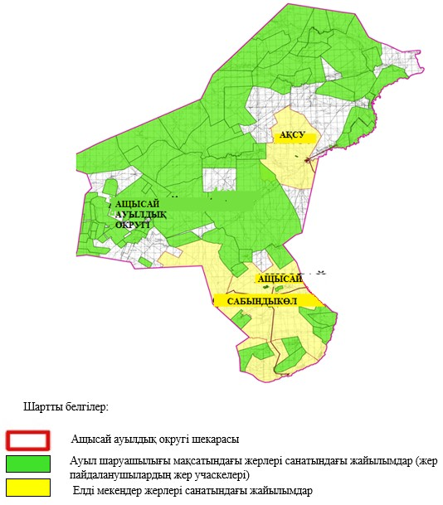

|  |  |
| --- | --- |
|  | Ащысай ауылдық округінде жайылымдарды басқару және оларды пайдалану жөніндегі 2021-2022 жылдарға арналған жоспарға 2 қосымша |

**Жайылым айналымдарының қолайлы схемалары**

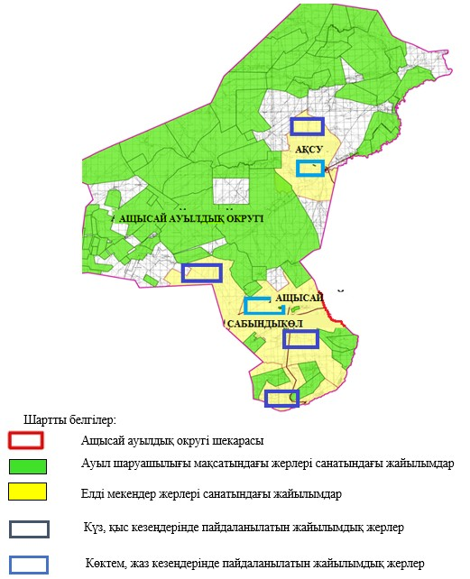

|  |  |
| --- | --- |
|  | Ащысай ауылдық округінде жайылымдарды басқару және оларды пайдалану жөніндегі 2021-2022 жылдарға арналған жоспарға 3 қосымша |

**Жайылымдардың, оның ішінде маусымдық жайылымдардың сыртқы және ішкі шекаралары мен алаңдары, жайылымдық инфрақұрылым объектілері белгіленген картасы**

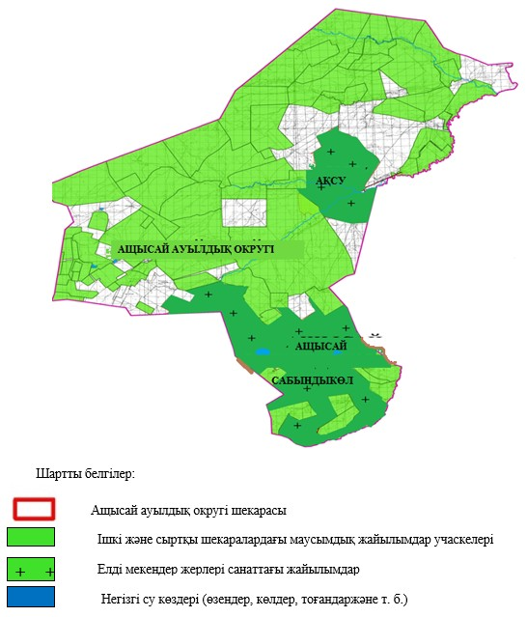

|  |  |
| --- | --- |
|  | Ащысай ауылдық округінде жайылымдарды басқару және оларды пайдалану жөніндегі 2021-2022 жылдарға арналған жоспарға 4 қосымша |

**Жайылым пайдаланушылардың су тұтыну нормасына сәйкес жасалған су көздеріне (көлдерге, өзендерге, тоғандарға, апандарға, суару немесе суландыру арналарына, құбырлы немесе шахта құдықтарына) қол жеткізу схемасы**

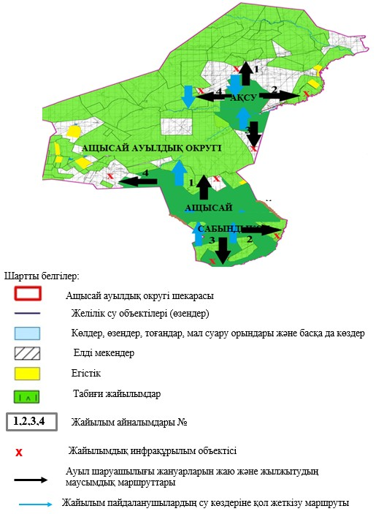

|  |  |
| --- | --- |
|  | Ащысай ауылдық округінде жайылымдарды басқару және оларды пайдалану жөніндегі 2021-2022 жылдарға арналған жоспарға 5 қосымша |

**Жайылымдары жоқ жеке және (немесе) заңды тұлғалардың ауыл шаруашылығы жануарларының мал басын орналастыру үшін жайылымдарды қайта бөлу және оны берілетін жайылымдарға ауыстыру схемасы**

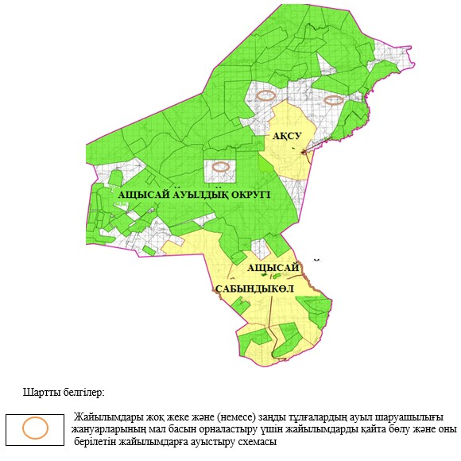

|  |  |
| --- | --- |
|  | Ащысай ауылдық округінде жайылымдарды басқару және оларды пайдалану жөніндегі 2021-2022 жылдарға арналған жоспарға 6 қосымша |

**Ауылда, ауылдық округ маңында орналасқан жайылымдармен қамтамасыз етілмеген жеке және (немесе) заңды тұлғалардың ауыл шаруашылығы жануарларының мал басын шалғайдағы жайылымдарға орналастыру схемасы**

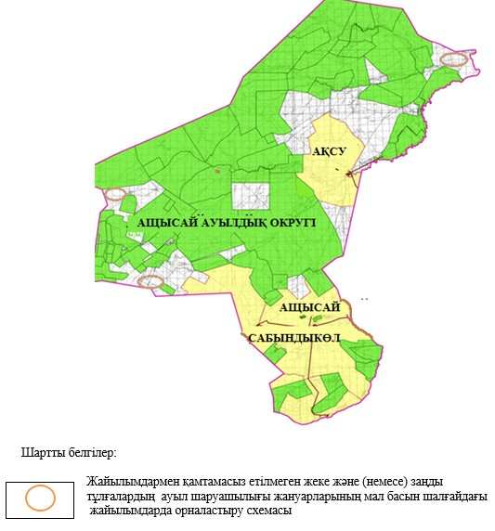

|  |  |
| --- | --- |
|  | Ащысай ауылдық округінде 2021-2022 жылдарға арналған жайылымдарды және оларды пайдалану басқару жөніндегі жоспарға 7 қосымша |

**Ауыл шаруашылығы жануарларын жаюдың және айдаудың маусымдық маршруттарын белгілейтін жайылымдарды пайдалану жөніндегі күнтізбелік графигі**

|  |  |  |  |  |  |  |  |  |  |
| --- | --- | --- | --- | --- | --- | --- | --- | --- | --- |
| № | Ауылдық округ атауы | 2021 жылғы қоршаулар саны | | | | 2022 жылғы қоршаулар саны | | | |
| 1 | 2 | 3 | 4 | 1 | 2 | 3 | 4 |
| 1 | Ащысай | КЖМ | ЖМ | ДҚ | ЖКМ | КЖМ | ЖМ | ЖКМ | ДҚ |

      Ескерту: аббревиатуралардың толық жазылуы:

      КЖМ –көктемгі-жазғы маусым;

      ЖКМ – жазғы-күзгі маусым;

      ЖМ – жазғы маусым;

      ДҚ – демалушы қоршау

|  |  |
| --- | --- |
|  | Мұғалжар аудандық мәслихатының 2021 жылғы 10 наурыздағы № 14 шешіміне 3 қосымша |

**Батпақкөл ауылдық округінде жайылымдарды басқару және оларды пайдалану жөніндегі 2021-2022 жылдарға арналған жоспар**

      Осы Батпақкөл ауылдық округінде жайылымдарды басқару және оларды пайдалану жөніндегі 2021-2022 жылдарға арналған жоспар (бұдан әрі - Жоспар) Қазақстан Республикасының 2001 жылғы 23 қаңтардағы "Қазақстан Республикасындағы жергілікті мемлекеттік басқару және өзін-өзі басқару туралы" Заңына, 2017 жылғы 20 ақпандағы "Жайылымдар туралы" Заңына, Қазақстан Республикасы Премьер-Министрінің орынбасары-Қазақстан Республикасының Ауыл шаруашылығы министрінің 2017 жылдың 24 сәуірдегі № 173 "Жайылымдарды ұтымды пайдалану қағидаларын бекіту туралы" бұйрығына (нормативтік құқықтық актілерді мемлекеттік тіркеу Тізілімінде № 15090 тіркелген), Қазақстан Республикасының Ауыл шаруашылығы министрінің 14 сәуірдегі № 3-3/332 "Жайылымдардың жалпы алаңына жүктеменің рұқсат етілген шекті нормасын бекіту туралы" бұйрығына (нормативтік құқықтық актілерді мемлекеттік тіркеу Тізілімінде № 11064 тіркелген) сәйкес әзірленді.

      Жоспар жайылымдарды ұтымды пайдалану, жемшөпке қажеттілікті тұрақты қамтамасыз ету және жайылымдардың тозуы процестерін болғызбау мақсатында қабылданады және ауыл шаруашылығы жануарларын жаю дәстүрі ескеріледі.

      Жоспар құрамында:

      1) құқық белгілейтін құжаттар негізінде жер санаттары, жер учаскелерінің меншік иелері және жер пайдаланушылар бөлінісінде Батпақкөл ауылдық округі аумағында жайылымдардың орналасу схемасы (картасы) (1 қосымша);

      2) жайылым айналымдарының қолайлы схемалары (2 қосымша);

      3) жайылымдардың, оның ішінде маусымдық жайылымдардың сыртқы және ішкі шекаралары мен алаңдары, жайылымдық инфрақұрылым объектілері белгіленген картасы (3 қосымша);

      4) жайылым пайдаланушылардың су тұтыну нормасына сәйкес жасалған су көздеріне (көлдерге, өзендерге, тоғандарға, апандарға, суару немесе суландыру арналарына, құбырлы немесе шахта құдықтарына) қол жеткізу схемасы (4 қосымша);

      5) жайылымдары жоқ жеке және (немесе) заңды тұлғалардың ауыл шаруашылығы жануарларының мал басын орналастыру үшін жайылымдарды қайта бөлу және оны берілетін жайылымдарға ауыстыру схемасы (5 қосымша);

      6) ауыл, ауылдық округ маңында орналасқан жайылымдармен қамтамасыз етілмеген жеке және (немесе) заңды тұлғалардың ауыл шаруашылығы жануарларының мал басын шалғайдағы жайылымдарда орналастыру схемасы (6 қосымша);

      7) ауыл шаруашылығы жануарларын жаюдың және айдаудың маусымдық маршруттарын белгілейтін жайылымдарды пайдалану жөніндегі күнтізбелік графигі (7 қосымша);

      8) тиісті әкімшілік-аумақтық бірлікте жайылымдарды ұтымды пайдалану үшін қажетті өзге де талаптарды қамтиды.

      Жоспар жайылымдарды геоботаникалық зерттеп-қараудың жай-күйі туралы мәліметтер, ветеринариялық-санитариялық объектілер туралы мәліметтер, иелерін – жайылым пайдаланушыларды, жеке және (немесе) заңды тұлғаларды көрсете отырып, ауыл шаруашылығы жануарлары мал басының саны туралы деректер, ауыл шаруашылығы жануарларының түрлері мен жыныстық жас топтары бойынша қалыптастырылған үйірлердің, отарлардың, табындардың саны туралы деректер, шалғайдағы жайылымдарда жаю үшін ауыл шаруашылығы жануарларының мал басын қалыптастыру туралы мәліметтер, екпе және аридтік жайылымдарда ауыл шаруашылығы жануарларын жаю ерекшеліктері, малды айдап өтуге арналған сервитуттар туралы мәліметтер, мемлекеттік органдар, жеке және (немесе) заңды тұлғалар берген өзге де деректер ескеріле отырып қабылданған.

      Әкімшілік-аумақтық бөлініс бойынша Батпақкөл ауылдық округінде 4 ауылдық елді мекендер бар.

      Батпақкөл ауылдық округі аумағының жалпы көлемі 382 614 гектар, оның ішінде шабындық – 9 812 га, жайылым жерлері – 370 622 га, бақша - 8 гектар, басқа алаптар – 2 172 гектар.

      Жер санаттары бойынша:

      ауыл шаруашылығы мақсатындағы жерлер – 139 612 гектар;

      елді мекендердің жері – 16 020 гектар;

      өнеркәсіп жерлері – 37 067 гектар;

      орман қоры жерлері – 36 008 гектар;

      қордағы жерлер – 153 907 гектар болып бөлінеді.

      Табиғи жағдайлар бойынша Батпақкөл ауылдық округінің аумағы агроклиматтық көрсеткіш бойынша құрғақ далалық, жартылай шөлейтті зонаға жатады, қатал ұзақ қыста, қысқа қалыпты ыстық жазда, қыстың және жаз температураларының күрт қарама-қайшылықтарымен, жылдық жауын-шашынның аз мөлшерімен, құрғақшылықпен сипатталады. Өсімдік жамылғысы әртүрлі, селеулі-бетегелі жусанды және бетегелі-жусанды, тобылғы-қараған бұталы өсімдіктер. Топырағы ашық қызыл қоңыр, аз гумусты. Батпақкөл ауылдық округінің кей аумақтары жайпақ-еңісті жазықтан, өзендер аңғарынан, қатты жырылған жыралардан құралған. Өсімдік жамылғысы тұрақты емес және жеткіліксіз ылғалданған жағдайда, жалпы жазықтық сипатты және аздаған қанық түрлерімен ерекшеленді. Жер оты көктемгі-жазғы-күзгі жайылым ретінде қолданылады, жер бедерінің жағдайына қарай шөп шабуға да болады. Жайылымды тиімді пайдалану, тозуының алдын алу әрбір малды оған қолданылатын шөптің қажеттілігіне қарай орналастыру болып табылады. Ал Батпақкөл ауылдық округінің жайылымдарына жалпы сипаттама жасайтын болсақ, олардың өнімділігі тұрақты емес, жауын-қардың аз-көптігіне қарап әр жылдарда өзгеріп отырады. Шөбінің өнімділігі жылдың ауа райының жағдайына қарай, гектарына 1,0 центнерден 3 центнерге дейін болады. Жайылым шөбінің аздығы және маусымдап пайдаланылатын жайылымдардың бытыраңқылығы себепті малды алыстағы көктемгі, жазғы және күзгі-қысқы жайылымдарға жаюды керек етеді. Кей жылдары қыстың жұмсақтығына қарай шаруашылық құрылымдардың малдары көбіне жайылымда болады.

      2021 жылдың 1 қаңтарына Батпақкөл ауылдық округінде (халықтың жеке ауласы) ірі қара мал 2077 бас, оның ішінде аналық мал басы 1500 бас, 6732 бас қой мен ешкілер, 779 бас жылқы бар. Оның ішінде:

      Жағабұлақ ауылында: ірі қара мал 1224 бас, оның ішінде аналық мал 866 бас, қой мен ешкілер 3825 бас, жылқы 399 бас. Жайылым көлемі 7 186 гектарды құрайды.

      Жаркемер ауылында: ірі қара мал 200 бас, оның ішінде аналық мал 138 бас, қой мен ешкілер 601 бас, жылқы 92 бас. Жайылым көлемі 2 556 гектарды құрайды.

      Саға ауылында: ірі қара мал 353 бас, оның ішінде аналық мал 273 бас, қой мен ешкілер 1162 бас, жылқы 226 бас. Жайылым көлемі 2 569 гектарды құрайды.

      Қожасай ауылында: ірі қара мал 300 бас, оның ішінде аналық мал 223 бас, қой мен ешкілер 1144 бас, жылқы 62 бас. Жайылым көлемі 2 834 гектарды құрайды.

      Батпақкөл ауылдық округінің жауапкершілігі шектеулі серіктестіктер, акционерлік қоғам және шаруа қожалықтарындағы мал басы: ірі қара мал 1605 бас, қой мен ешкілер 3797 бас, жылқы 2210 бас. Жауапкершілігі шектеулі серіктестіктер, акционерлік қоғам, шаруа қожалықтарының жайылым алаңы 136 558 гектарды құрайды.

      Батпақкөл ауылдық округінде 1 мал дәрігерлік пункті, 1 мал көміндісі бар.

      Жайылымдық жемшөп жануарлар рационының едәуір бөлігін құрайды. Шөпте азыққа қарағанда әлдеқайда көп қоректік заттар бар. Малды жайылымда ұстау жақсы дамуына ықпал етеді және жануарлардың өсуін күшейтеді, сау төл алу үшін қолайлы жағдайлар жасалады. Батпақкөл ауылдық округінде табиғи жайылымдардың маусымдық сипаты айқын байқалады. Батпақкөл ауылдық округі аумағында мәдени және аридтік жайылымдар жоқ. Барлық жайылымдар саны мен мөлшері жайылымның шығымдылығына, мал санына және жасыл шөпті азықтандыру нормаларына байланысты учаскелерге (қоршауларға) бөлінеді. Ауыл маңындағы жайылымдарды тыныстандырып, демалдыру үшін маусымдық жайылымдарды көшпелі жолмен дәстүрлі пайдаланған жөн, ал алыс маусымдық жайылымдарда алдын ала белгіленген учаскелерде мал жаю керек. Жайылымдарды тиімді пайдалану оны пайдалану мерзімінің түрлі схемасын кезектестіру жолымен жүргізіледі. Жайылым айналымы деп табиғи жайылымдарды бір жылдан бастап жақсартуға бағытталған немесе оның өнімділігін төмендетпей бірнеше жылдан кейін қайталанатын шаралар жүйесі түсініледі. Жалпы, жайылым айналымы мен қоршаған ортаны пайдалану жүйесін қолдану, маусымдар бойынша кезектестіру, өсімдіктердің өнімділігін сақтауға мүмкіндік береді.

      Батпақкөл ауылдық округіндегі кең таралған бетеге, селеу, жусан мен әртүрлі шөптерден тұратын жайылымдар үшін барынша қолайлысы жыл сайын ретімен, жылдың барлық маусымында мал жайып, кезек-кезек 4-белдеулі жайылым айналымын жасау. Әрбір малды қоршап бағатын учаскелер жыл бойы тек бір маусым пайдалануы тиіс, егер учаске көктемде пайдаланылса, келесі жылы бұл учаске жазда, ал келесі жылы күзде пайдалануы тиіс. Тек осы жағдайда ғана жайылымдық өсімдіктердің тұқым тастауы мүмкін және азып тозған учаскелер бұрынғы өнімділігін қалпына келтіре алады.

      Жайылымдық процесті реттеу, жайылымның айдау кезектілігі, тыңайтқыштар, өсімдіктерді себу жайылымдардың жалпы өнімділігін арттырады және олардың сақталуын қамтамасыз етеді.

      Батпақкөл ауылдық округі бойынша ауылшаруашылығы малдарын қамтамасыз ету үшін барлығы 370 622 гектар жайылымдық жерлер бар. Елді мекен шегінде 15 145 гектар жайылым бар.

      Батпақкөл ауылдық округінде мал айдауға арналған сервитуттар орнатылмаған.

      Жоғарыда баяндалғанның негізінде, Қазақстан Республикасының "Жайылымдар туралы" Заңының 15 бабына сәйкес жергілікті халықтың мұқтаждығы үшін (Жағабұлақ ауылы, Жаркемер ауылы, Саға ауылы, Қожасай ауылы) ауылшаруашылығы жануарларының аналық (сауын) мал басын ұстау бойынша елді мекеннің 15 000 гектар бар жайылымдық алқаптарында, жүктеме нормасы 10 гектар/бас болғанда қажеттілік туындамайды.

      Жүктеме нормасы ірі қара мал басына 10 гектар/бас, қой мен ешкілер – 2 гектар/бас, жылқы – 12 гектар/бас болғанда жергілікті халықтың басқа ауылшаруашылығы малдарын жаю бойынша жайылымдық жерлердің 28 437 гектар көлемінде қажеттілік бар.

      Қажеттілік:

      мүйізді ірі қара үшін - 2077 бас х 10 гектар/бас = 20 770 гектар;

      қой мен ешкілер үшін - 6732 бас х 2 гектар/бас = 13 464 гектар;

      жылқы үшін - 779 бас х 12 гектар/бас = 9 348 гектар.

      20770+13464+9348 = 43582 гектар.

      Жайылым алқаптарының қалыптасқан қажеттілігін 28 437 гектар көлемінде "Алмас" шаруа қожалығы -2992 гектар, "Марс" шаруа қожалығы -2145 гектар, "Мұхамед" шаруа қожалығы 1996 гектар, "Айым" шаруа қожалығы - 9989 гектар және аудандық босалқы жер қоры есебінен толықтыру қажет.

|  |  |
| --- | --- |
|  | Батпақкөл ауылдық округінде жайылымдарды басқару және оларды пайдалану жөніндегі 2021-2022 жылдарға арналған жоспарға 1 қосымша |

**Құқық белгілейтін құжаттар негізінде жер санаттары, жер учаскелерінің меншік иелері және жер пайдаланушылар бөлінісінде Батпақкөл ауылдық округі аумағында жайылымдардың орналасу схемасы (картасы)**

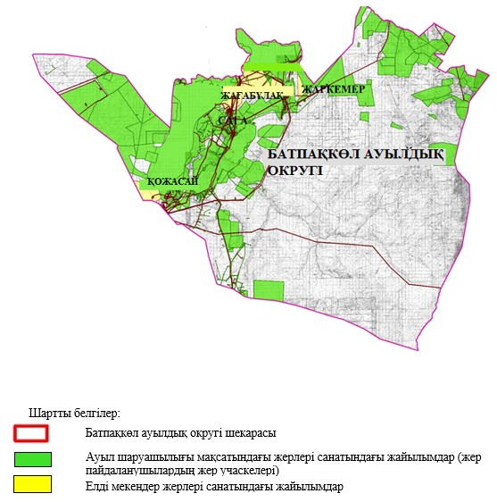

|  |  |
| --- | --- |
|  | Батпақкөл ауылдық округінде жайылымдарды басқару және оларды пайдалану жөніндегі 2021-2022 жылдарға арналған жоспарға 2 қосымша |

**Жайылым айналымдарының қолайлы схемалары**

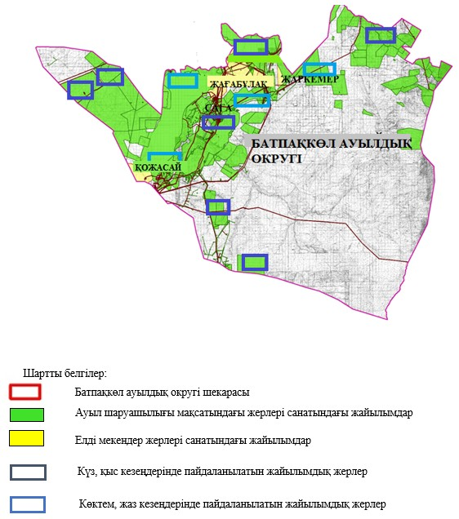

|  |  |
| --- | --- |
|  | Батпақкөл ауылдық округінде жайылымдарды басқару және оларды пайдалану жөніндегі 2021-2022 жылдарға арналған жоспарға 3 қосымша |

**Жайылымдардың, оның ішінде маусымдық жайылымдардың сыртқы және ішкі шекаралары мен алаңдары, жайылымдық инфрақұрылым объектілері белгіленген картасы**

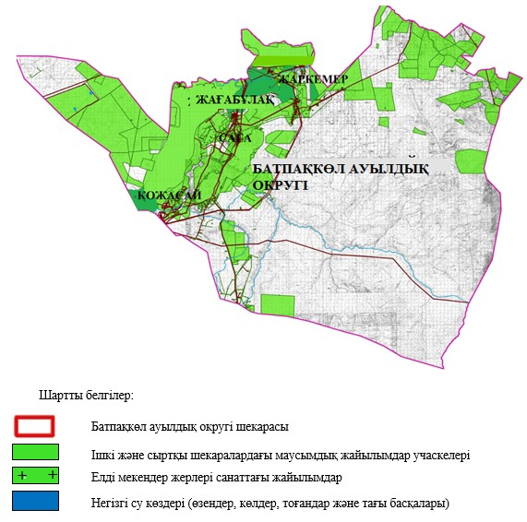

|  |  |
| --- | --- |
|  | Батпақкөл ауылдық округінде жайылымдарды басқару және оларды пайдалану жөніндегі 2021-2022 жылдарға арналған жоспарға 4 – қосымша |

**Жайылым пайдаланушылардың су тұтыну нормасына сәйкес жасалған су көздеріне (көлдерге, өзендерге, тоғандарға, апандарға, суару немесе суландыру арналарына, құбырлы немесе шахта құдықтарына) қол жеткізу схемасы**

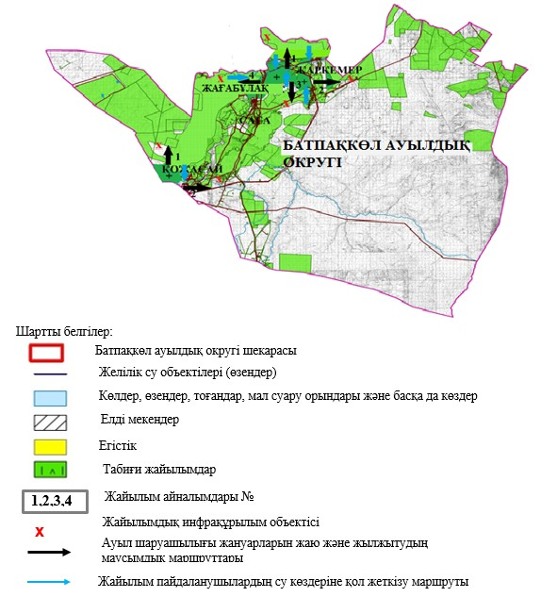

|  |  |
| --- | --- |
|  | Батпақкөл ауылдық округінде жайылымдарды басқару және оларды пайдалану жөніндегі 2021-2022 жылдарға арналған жоспарға 5 – қосымша |

**Жайылымдары жоқ жеке және (немесе) заңды тұлғалардың ауыл шаруашылығы жануарларының мал басын орналастыру үшін жайылымдарды қайта бөлу және оны берілетін жайылымдарға ауыстыру схемасы**

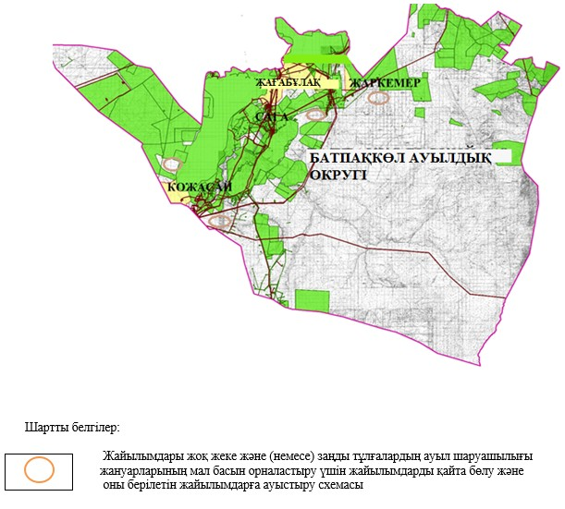

|  |  |
| --- | --- |
|  | Батпақкөл ауылдық округінде жайылымдарды басқару және оларды пайдалану жөніндегі 2021-2022 жылдарға арналған жоспарға 6 қосымша |

**Ауылда, ауылдық округ маңында орналасқан жайылымдармен қамтамасыз етілмеген жеке және (немесе) заңды тұлғалардың ауыл шаруашылығы жануарларының мал басын шалғайдағы жайылымдарға орналастыру схемасы**

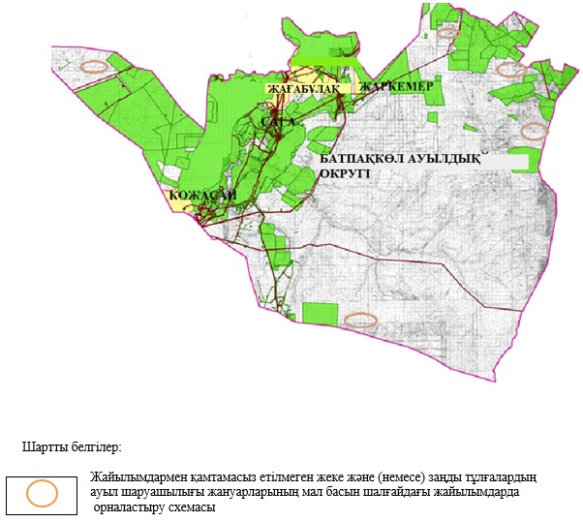

|  |  |
| --- | --- |
|  | Батпақкөл ауылдық округінде 2021-2022 жылдарға арналған жайылымдарды және оларды пайдалану басқару жөніндегі жоспарға 7 қосымша |

**Ауыл шаруашылығы жануарларын жаюдың және айдаудың маусымдық маршруттарын белгілейтін жайылымдарды пайдалану жөніндегі күнтізбелік графигі**

|  |  |  |  |  |  |  |  |  |  |
| --- | --- | --- | --- | --- | --- | --- | --- | --- | --- |
| № | Ауылдық округ атауы | 2021 жылғы қоршаулар саны | | | | 2022 жылғы қоршаулар саны | | | |
| 1 | 2 | 3 | 4 | 1 | 2 | 3 | 4 |
| 1 | Батпақкөл | КЖМ | ЖМ | ДҚ | ЖКМ | КЖМ | ЖМ | ЖКМ | ДҚ |

      Ескерту: аббревиатуралардың толық жазылуы:

      КЖМ –көктемгі-жазғы маусым;

      ЖКМ – жазғы-күзгі маусым;

      ЖМ – жазғы маусым;

      ДҚ – демалушы қоршау

|  |  |
| --- | --- |
|  | Мұғалжар аудандық мәслихатының 2021 жылғы 10 наурыздағы № 14 шешіміне 4 қосымша |

**Еңбек ауылдық округінде жайылымдарды басқару және оларды пайдалану жөніндегі 2021-2022 жылдарға арналған жоспар**

      Осы Еңбек ауылдық округінде жайылымдарды басқару және оларды пайдалану жөніндегі 2021-2022 жылдарға арналған жоспар (бұдан әрі - Жоспар) Қазақстан Республикасының 2001 жылғы 23 қаңтардағы "Қазақстан Республикасындағы жергілікті мемлекеттік басқару және өзін-өзі басқару туралы" Заңына, 2017 жылғы 20 ақпандағы "Жайылымдар туралы" Заңына, Қазақстан Республикасы Премьер-Министрінің орынбасары-Қазақстан Республикасының Ауыл шаруашылығы министрінің 2017 жылдың 24 сәуірдегі № 173 "Жайылымдарды ұтымды пайдалану қағидаларын бекіту туралы" бұйрығына (нормативтік құқықтық актілерді мемлекеттік тіркеу Тізілімінде № 15090 тіркелген), Қазақстан Республикасының Ауыл шаруашылығы министрінің 14 сәуірдегі № 3-3/332 "Жайылымдардың жалпы алаңына жүктеменің рұқсат етілген шекті нормасын бекіту туралы" бұйрығына (нормативтік құқықтық актілерді мемлекеттік тіркеу Тізілімінде № 11064 тіркелген) сәйкес әзірленді.

      Жоспар жайылымдарды ұтымды пайдалану, жемшөпке қажеттілікті тұрақты қамтамасыз ету және жайылымдардың тозуы процестерін болғызбау мақсатында қабылданады және ауыл шаруашылығы жануарларын жаю дәстүрі ескеріледі.

      Жоспар құрамында:

      1) құқық белгілейтін құжаттар негізінде жер санаттары, жер учаскелерінің меншік иелері және жер пайдаланушылар бөлінісінде Еңбек ауылдық округі аумағында жайылымдардың орналасу схемасы (картасы) (1 қосымша);

      2) жайылым айналымдарының қолайлы схемалары (2 қосымша);

      3) жайылымдардың, оның ішінде маусымдық жайылымдардың сыртқы және ішкі шекаралары мен алаңдары, жайылымдық инфрақұрылым объектілері белгіленген картасы (3 қосымша);

      4) жайылым пайдаланушылардың су тұтыну нормасына сәйкес жасалған су көздеріне (көлдерге, өзендерге, тоғандарға, апандарға, суару немесе суландыру арналарына, құбырлы немесе шахта құдықтарына) қол жеткізу схемасы (4 қосымша);

      5) жайылымдары жоқ жеке және (немесе) заңды тұлғалардың ауыл шаруашылығы жануарларының мал басын орналастыру үшін жайылымдарды қайта бөлу және оны берілетін жайылымдарға ауыстыру схемасы (5 қосымша);

      6) ауыл, ауылдық округ маңында орналасқан жайылымдармен қамтамасыз етілмеген жеке және (немесе) заңды тұлғалардың ауыл шаруашылығы жануарларының мал басын шалғайдағы жайылымдарда орналастыру схемасы (6 қосымша);

      7) ауыл шаруашылығы жануарларын жаюдың және айдаудың маусымдық маршруттарын белгілейтін жайылымдарды пайдалану жөніндегі күнтізбелік графигі (7 қосымша);

      8) тиісті әкімшілік-аумақтық бірлікте жайылымдарды ұтымды пайдалану үшін қажетті өзге де талаптарды қамтиды.

      Жоспар жайылымдарды геоботаникалық зерттеп-қараудың жай-күйі туралы мәліметтер, ветеринариялық-санитариялық объектілер туралы мәліметтер, иелерін – жайылым пайдаланушыларды, жеке және (немесе) заңды тұлғаларды көрсете отырып, ауыл шаруашылығы жануарлары мал басының саны туралы деректер, ауыл шаруашылығы жануарларының түрлері мен жыныстық жас топтары бойынша қалыптастырылған үйірлердің, отарлардың, табындардың саны туралы деректер, шалғайдағы жайылымдарда жаю үшін ауыл шаруашылығы жануарларының мал басын қалыптастыру туралы мәліметтер, екпе және аридтік жайылымдарда ауыл шаруашылығы жануарларын жаю ерекшеліктері, малды айдап өтуге арналған сервитуттар туралы мәліметтер, мемлекеттік органдар, жеке және (немесе) заңды тұлғалар берген өзге де деректер ескеріле отырып қабылданған.

      Әкімшілік-аумақтық бөлініс бойынша Еңбек ауылдық округінде 4 ауылдық елді мекендер бар.

      Еңбек ауылдық округі аумағының жалпы көлемі 142 799 гектар, оның ішінде егістік – 6 969 гектар, шабындық - 195 гектар, жайылым – 135 199 гектар, бақша – 87 гектар, басқа алаптар - 349 гектар.

      Жер санаттары бойынша:

      ауыл шаруашылығы мақсатындағы жерлер – 96 606 гектар;

      елді мекендердің жері – 28 227 гектар;

      өнеркәсіп жерлері – 1 383 гектар;

      қордағы жерлер – 16 583 гектар болып бөлінеді

      Табиғи жағдайлар бойынша Еңбек ауылдық округінің аумағы агроклиматтық көрсеткіш бойынша құрғақ далалық, далалық зонаға жатады, қатал ұзақ қыста, қысқа қалыпты ыстық жазда, қыстың және жаз температураларының күрт қарама - қайшылықтарымен, жылдық жауын-шашынның аз мөлшерімен, құрғақшылықпен сипатталады. Өсімдік жамылғысы әртүрлі, селеулі-бетегелі жусанды және бетегелі-жусанды, тобылғы-қараған бұталы өсімдіктер. Топырағы қызыл қоңыр, қоңыр, аз гумусты. Еңбек ауылдық округінің кей аумақтары жайпақ-еңісті жазықтан, өзендер аңғарынан, қатты жырылған жыралардан құралған. Өсімдік жамылғысы тұрақты емес және жеткіліксіз ылғалданған жағдайда, жалпы жазықтық сипатты және аздаған қанық түрлерімен ерекшеленді. Жер оты көктемгі-жазғы-күзгі жайылым ретінде қолданылады, жер бедерінің жағдайына қарай шөп шабуға да болады. Жайылымды тиімді пайдалану, тозуының алдын алу әрбір малды оған қолданылатын шөптің қажеттілігіне қарай орналастыру болып табылады. Ал Еңбек ауылдық округі жайылымдарына жалпы сипаттама жасайтын болсақ, олардың өнімділігі тұрақты емес, жауын-қардың аз-көптігіне қарап әр жылдарда өзгеріп отырады. Шөбінің өнімділігі жылдың ауа райының жағдайына қарай, гектарына 1,0 центнерден 3 центнерге дейін болады. Жайылым шөбінің аздығы және маусымдап пайдаланылатын жайылымдардың бытыраңқылығы себепті малды алыстағы көктемгі, жазғы және күзгі-қысқы жайылымдарға жаюды керек етеді. Кей жылдары қыстың жұмсақтығына қарай шаруашылық құрылымдардың малдары көбіне жайылымда болады.

      2021 жылдың 1 қаңтарына Еңбек ауылдық округінде (халықтың жеке ауласы) ірі қара мал 2351 бас, оның ішінде аналық мал басы 1500 бас, 5894 бас қой мен ешкілер, 617 бас жылқы бар. Оның ішінде:

      Сағашилі ауылында: ірі қара мал 869 бас, оның ішінде аналық мал 868 бас, қой мен ешкілер 2595 бас, жылқы 400 бас.

      Жайылым көлемі 13995 гектарды құрайды.

      Басшилі ауылында: ірі қара мал 771 бас, оның ішінде аналық мал 282 бас, қой мен ешкілер 1717 бас, жылқы 59 бас.

      Жайылым көлемі 6648 гектарды құрайды.

      Тепсең-Қарабұлақ ауылында: ірі қара мал 449 бас, оның ішінде аналық мал 228 бас, қой мен ешкілер 706 бас, жылқы 158 бас.

      Жайылым көлемі 7584 гектарды құрайды.

      Темір көпір ауылында: ірі қара мал 262 бас, оның ішінде аналық мал 122 бас, қой мен ешкілер 876 бас.

      Еңбек ауылдық округінің жауапкершілігі шектеулі серіктестіктері, ауыл шаруашылығы өндірістік кооперативтері және шаруа қожалықтарындағы мал басы: ірі қара мал 2144 бас, қой мен ешкілер 2751 бас, 1962 бас жылқы, 78 бас түйе.

      Жауапкершілігі шектеулі серіктестіктер, ауыл шаруашылығы өндірістік кооперативтер, шаруа қожалықтарының жайылым алаңы 89093 гектарды құрайды.

      Еңбек ауылдық округінде 1 мал дәрігерлік пункті, 1 мал көміндісі бар.

      Жайылымдық жемшөп жануарлар рационының едәуір бөлігін құрайды. Шөпте азыққа қарағанда әлдеқайда көп қоректік заттар бар. Малды жайылымда ұстау жақсы дамуына ықпал етеді және жануарлардың өсуін күшейтеді, сау төл алу үшін қолайлы жағдайлар жасалады. Еңбек ауылдық округінде табиғи жайылымдардың маусымдық сипаты айқын байқалады. Еңбек ауылдық округі аумағында мәдени және аридтік жайылымдар жоқ. Барлық жайылымдар саны мен мөлшері жайылымның шығымдылығына, мал санына және жасыл шөпті азықтандыру нормаларына байланысты учаскелерге (қоршауларға) бөлінеді. Ауыл маңындағы жайылымдарды тыныстандырып, демалдыру үшін маусымдық жайылымдарды көшпелі жолмен дәстүрлі пайдаланған жөн, ал алыс маусымдық жайылымдарда алдын ала белгіленген учаскелерде мал жаю керек. Жайылымдарды тиімді пайдалану оны пайдалану мерзімінің түрлі схемасын кезектестіру жолымен жүргізіледі. Жайылым айналымы деп табиғи жайылымдарды бір жылдан бастап жақсартуға бағытталған немесе оның өнімділігін төмендетпей бірнеше жылдан кейін қайталанатын шаралар жүйесі түсініледі. Жалпы, жайылым айналымы мен қоршаған ортаны пайдалану жүйесін қолдану, маусымдар бойынша кезектестіру, өсімдіктердің өнімділігін сақтауға мүмкіндік береді.

      Еңбек ауылдық округіндегі кең таралған бетеге, селеу, жусан мен әртүрлі шөптерден тұратын жайылымдар үшін барынша қолайлысы жыл сайын ретімен, жылдың барлық маусымында мал жайып, кезек-кезек 4-белдеулі жайылым айналымын жасау. Әрбір малды қоршап бағатын учаскелер жыл бойы тек бір маусым пайдалануы тиіс, егер учаске көктемде пайдаланылса, келесі жылы бұл учаске жазда, ал келесі жылы күзде пайдалануы тиіс. Тек осы жағдайда ғана жайылымдық өсімдіктердің тұқым тастауы мүмкін және азып тозған учаскелер бұрынғы өнімділігін қалпына келтіре алады.

      Жайылымдық процесті реттеу, жайылымның айдау кезектілігі, тыңайтқыштар, өсімдіктерді себу жайылымдардың жалпы өнімділігін арттырады және олардың сақталуын қамтамасыз етеді.

      Еңбек ауылдық округі бойынша ауылшаруашылығы малдарын қамтамасыз ету үшін барлығы 135199 гектар жайылымдық жерлер бар. Елді мекен шегінде 28227 гектар жайылым бар.

      Еңбек ауылдық округінде мал айдауға арналған сервитуттар орнатылмаған.

      Жоғарыда баяндалғанның негізінде, Қазақстан Республикасының "Жайылымдар туралы" Заңының 15 бабына сәйкес жергілікті халықтың мұқтаждығы үшін (Сағашилі ауылы, Басшилі ауылы, Тепсең-Қарабұлақ ауылы, Темір көпір ауылы) ауылшаруашылығы жануарларының аналық (сауын) мал басын ұстау бойынша елді мекеннің 15 000 гектар бар жайылымдық алқаптарында, жүктеме нормасы 10 гектар/бас болғанда қажеттілік туындамайды.

      Жүктеме нормасы ірі қара мал басына 10 гектар/бас, қой мен ешкілер – 2 гектар/бас, жылқы – 12 гектар/бас болғанда жергілікті халықтың басқа ауылшаруашылығы малдарын жаю бойынша жайылымдық жерлердің 14475 гектар көлемінде қажеттілік бар.

      Қажеттілік:

      ірі қара мал үшін – 2351 бас х 10 гектар/бас = 23 510 гектар;

      қой мен ешкілер үшін – 5894 бас х 2 гектар/бас = 11788 гектар;

      жылқы үшін – 617 бас х 12 гектар/бас = 7 404 гектар.

      23510+11788+7404 = 42702 гектар.

      Жайылым алқаптарының қалыптасқан қажеттілігін 14475 гектар көлемінде "КазТатМунай" жауапкершілігі шектеулі серіктестігіне тиесілі жерінен 69 гектар және аудандық босалқы жер қоры есебінен толықтыру қажет.

|  |  |
| --- | --- |
|  | Еңбек ауылдық округінде жайылымдарды басқару және оларды пайдалану жөніндегі 2021-2022 жылдарға арналған жоспарға 1 қосымша |

**Құқық белгілейтін құжаттар негізінде жер санаттары, жер учаскелерінің меншік иелері және жер пайдаланушылар бөлінісінде Еңбек ауылдық округі аумағында жайылымдардың орналасу схемасы (картасы)**

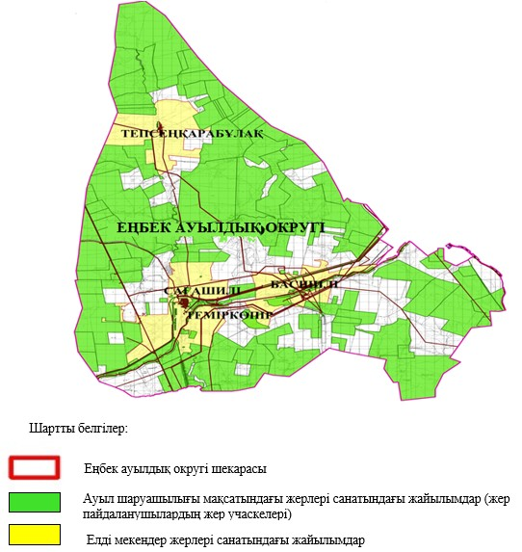

|  |  |
| --- | --- |
|  | Еңбек ауылдық округінде жайылымдарды басқару және оларды пайдалану жөніндегі 2021-2022 жылдарға арналған жоспарға 2 қосымша |

**Жайылым айналымдарының қолайлы схемалары**

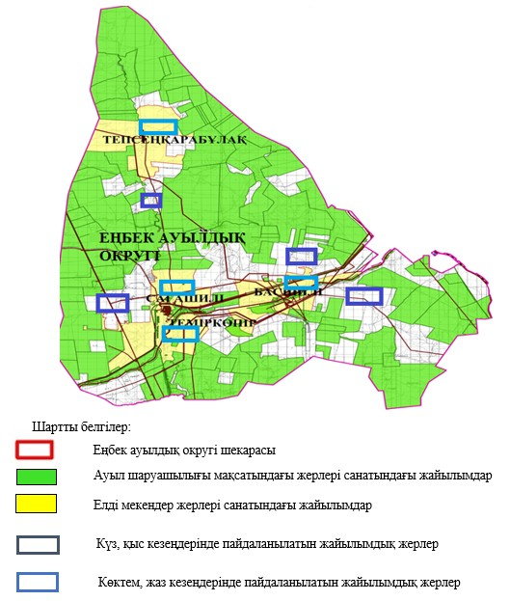

|  |  |
| --- | --- |
|  | Еңбек ауылдық округінде жайылымдарды басқару және оларды пайдалану жөніндегі 2021-2022 жылдарға арналған жоспарға 3 қосымша |

**Жайылымдардың, оның ішінде маусымдық жайылымдардың сыртқы және ішкі шекаралары мен алаңдары, жайылымдық инфрақұрылым объектілері белгіленген картасы**

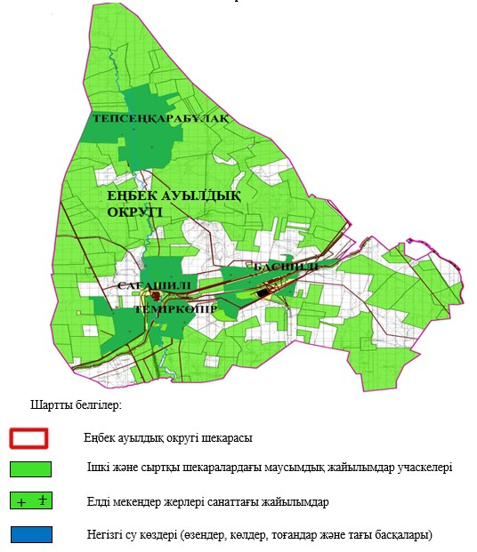

|  |  |
| --- | --- |
|  | Еңбек ауылдық округінде жайылымдарды басқару және оларды пайдалану жөніндегі 2021-2022 жылдарға арналған жоспарға 4 – қосымша |

**Жайылым пайдаланушылардың су тұтыну нормасына сәйкес жасалған су көздеріне (көлдерге, өзендерге, тоғандарға, апандарға, суару немесе суландыру арналарына, құбырлы немесе шахта құдықтарына) қол жеткізу схемасы**

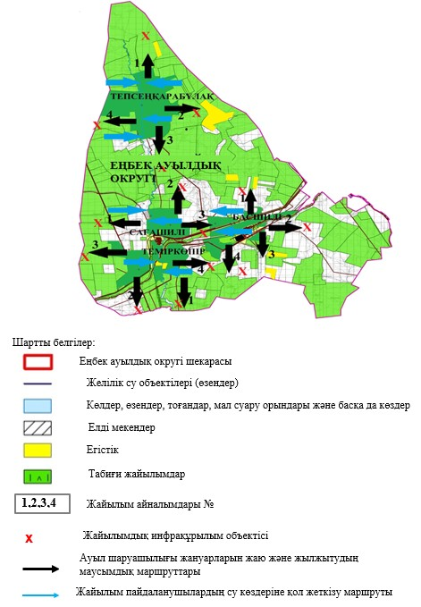

|  |  |
| --- | --- |
|  | Еңбек ауылдық округінде жайылымдарды басқару және оларды пайдалану жөніндегі 2021-2022 жылдарға арналған жоспарға 5 қосымша |

**Жайылымдары жоқ жеке және (немесе) заңды тұлғалардың ауыл шаруашылығы жануарларының мал басын орналастыру үшін жайылымдарды қайта бөлу және оны берілетін жайылымдарға ауыстыру схемасы**

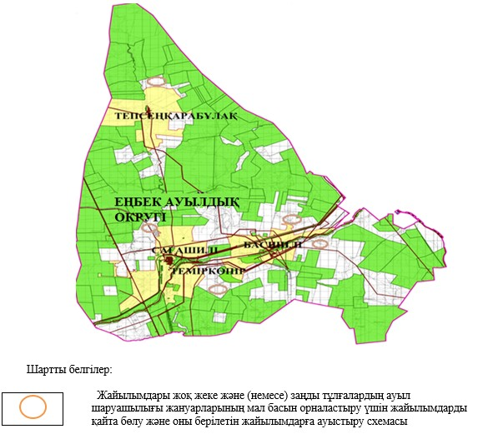

|  |  |
| --- | --- |
|  | Еңбек ауылдық округінде жайылымдарды басқару және оларды пайдалану жөніндегі 2021-2022 жылдарға арналған жоспарға 6 қосымша |

**Ауылда, ауылдық округ маңында орналасқан жайылымдармен қамтамасыз етілмеген жеке және (немесе) заңды тұлғалардың ауыл шаруашылығы жануарларының мал басын шалғайдағы жайылымдарға орналастыру схемасы**

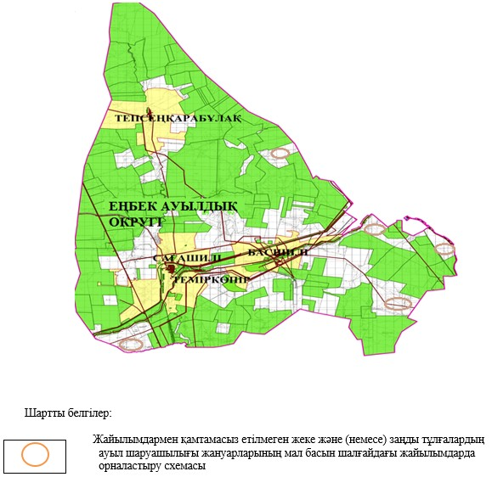

|  |  |
| --- | --- |
|  | Еңбек ауылдық округінде 2021-2022 жылдарға арналған жайылымдарды және оларды пайдалану басқару жөніндегі жоспарға 7 қосымша |

**Ауыл шаруашылығы жануарларын жаюдың және айдаудың маусымдық маршруттарын белгілейтін жайылымдарды пайдалану жөніндегі күнтізбелік графигі**

|  |  |  |  |  |  |  |  |  |  |
| --- | --- | --- | --- | --- | --- | --- | --- | --- | --- |
| № | Ауылдық округ атауы | 2021 жылғы қоршаулар саны | | | | 2022 жылғы қоршаулар саны | | | |
| 1 | 2 | 3 | 4 | 1 | 2 | 3 | 4 |
| 1 | Еңбек | КЖМ | ЖМ | ДҚ | ЖКМ | КЖМ | ЖМ | ЖКМ | ДҚ |

      Ескерту: аббревиатуралардың толық жазылуы:

      КЖМ –көктемгі-жазғы маусым;

      ЖКМ – жазғы-күзгі маусым;

      ЖМ – жазғы маусым;

      ДҚ – демалушы қоршау

|  |  |
| --- | --- |
|  | Мұғалжар аудандық мәслихатының 2021 жылғы 10 наурыздағы № 14 шешіміне 5 қосымша |

**Қ. Жұбанов атындағы ауылдық округінде жайылымдарды басқару және оларды пайдалану жөніндегі 2021-2022 жылдарға арналған жоспар**

      Осы Қ.Жұбанов атындағы ауылдық округінде жайылымдарды басқару және оларды пайдалану жөніндегі 2021-2022 жылдарға арналған жоспар (бұдан әрі - Жоспар) Қазақстан Республикасының 2001 жылғы 23 қаңтардағы "Қазақстан Республикасындағы жергілікті мемлекеттік басқару және өзін-өзі басқару туралы" Заңына, 2017 жылғы 20 ақпандағы "Жайылымдар туралы" Заңына, Қазақстан Республикасы Премьер-Министрінің орынбасары-Қазақстан Республикасының Ауыл шаруашылығы министрінің 2017 жылдың 24 сәуірдегі № 173 "Жайылымдарды ұтымды пайдалану қағидаларын бекіту туралы" бұйрығына (нормативтік құқықтық актілерді мемлекеттік тіркеу Тізілімінде № 15090 тіркелген), Қазақстан Республикасының Ауыл шаруашылығы министрінің 14 сәуірдегі № 3-3/332 "Жайылымдардың жалпы алаңына жүктеменің рұқсат етілген шекті нормасын бекіту туралы" бұйрығына (нормативтік құқықтық актілерді мемлекеттік тіркеу Тізілімінде № 11064 тіркелген) сәйкес әзірленді.

      Жоспар жайылымдарды ұтымды пайдалану, жемшөпке қажеттілікті тұрақты қамтамасыз ету және жайылымдардың тозуы процестерін болғызбау мақсатында қабылданады және ауыл шаруашылығы жануарларын жаю дәстүрі ескеріледі.

      Жоспар құрамында:

      1) құқық белгілейтін құжаттар негізінде жер санаттары, жер учаскелерінің меншік иелері және жер пайдаланушылар бөлінісінде Қ.Жұбанов атындағы ауылдық округі аумағында жайылымдардың орналасу схемасы (картасы) (1 қосымша);

      2) жайылым айналымдарының қолайлы схемалары (2 қосымша);

      3) жайылымдардың, оның ішінде маусымдық жайылымдардың сыртқы және ішкі шекаралары мен алаңдары, жайылымдық инфрақұрылым объектілері белгіленген картасы (3 қосымша);

      4) жайылым пайдаланушылардың су тұтыну нормасына сәйкес жасалған су көздеріне (көлдерге, өзендерге, тоғандарға, апандарға, суару немесе суландыру арналарына, құбырлы немесе шахта құдықтарына) қол жеткізу схемасы (4 қосымша);

      5) жайылымдары жоқ жеке және (немесе) заңды тұлғалардың ауыл шаруашылығы жануарларының мал басын орналастыру үшін жайылымдарды қайта бөлу және оны берілетін жайылымдарға ауыстыру схемасы (5 қосымша);

      6) ауыл, ауылдық округ маңында орналасқан жайылымдармен қамтамасыз етілмеген жеке және (немесе) заңды тұлғалардың ауыл шаруашылығы жануарларының мал басын шалғайдағы жайылымдарда орналастыру схемасы (6 қосымша);

      7) ауыл шаруашылығы жануарларын жаюдың және айдаудың маусымдық маршруттарын белгілейтін жайылымдарды пайдалану жөніндегі күнтізбелік графигі (7 қосымша);

      8) тиісті әкімшілік-аумақтық бірлікте жайылымдарды ұтымды пайдалану үшін қажетті өзге де талаптарды қамтиды.

      Жоспар жайылымдарды геоботаникалық зерттеп-қараудың жай-күйі туралы мәліметтер, ветеринариялық-санитариялық объектілер туралы мәліметтер, иелерін – жайылым пайдаланушыларды, жеке және (немесе) заңды тұлғаларды көрсете отырып, ауыл шаруашылығы жануарлары мал басының саны туралы деректер, ауыл шаруашылығы жануарларының түрлері мен жыныстық жас топтары бойынша қалыптастырылған үйірлердің, отарлардың, табындардың саны туралы деректер, шалғайдағы жайылымдарда жаю үшін ауыл шаруашылығы жануарларының мал басын қалыптастыру туралы мәліметтер, екпе және аридтік жайылымдарда ауыл шаруашылығы жануарларын жаю ерекшеліктері, малды айдап өтуге арналған сервитуттар туралы мәліметтер, мемлекеттік органдар, жеке және (немесе) заңды тұлғалар берген өзге де деректер ескеріле отырып қабылданған.

      Әкімшілік-аумақтық бөлініс бойынша Қ.Жұбанов атындағы ауылдық округінде 2 ауылдық елді мекендер бар.

      Қ.Жұбанов атындағы ауылдық округі аумағының жалпы көлемі 163 473 гектар, оның ішінде егістік жерлер – 4 713 гектар, шабындық – 570 гектар, жайылым жерлері – 156 961 гектар, бақша – 20 гектар, басқа алаптар – 1 209 гектар.

      Жер санаттары бойынша:

      ауыл шаруашылығы мақсатындағы жерлер – 81 926 гектар;

      елді мекендердің жері – 17 282 гектар;

      қордағы жерлер – 64 265 гектар болып бөлінеді.

      Табиғи жағдайлар бойынша Қ.Жұбанов атындағы ауылдық округінің аумағы агроклиматтық көрсеткіш бойынша құрғақ далалық зонаға жатады, қатал ұзақ қыста, қысқа қалыпты ыстық жазда, қыстың және жаз температураларының күрт қарама-қайшылықтарымен, жылдық жауын-шашынның аз мөлшерімен, құрғақшылықпен сипатталады. Өсімдік жамылғысы әртүрлі, селеулі-бетегелі жусанды және бетегелі-жусанды, тобылғы-қараған бұталы өсімдіктер. Топырағы қызыл қоңыр, ашық қызыл қоңыр, аз гумусты. Қ.Жұбанов атындағы ауылдық округінің кей аумақтары жайпақ-еңісті жазықтан, өзендер аңғарынан, қатты жырылған жыралардан құралған. Өсімдік жамылғысы тұрақты емес және жеткіліксіз ылғалданған жағдайда, жалпы жазықтық сипатты және аздаған қанық түрлерімен ерекшеленді. Жер оты көктемгі-жазғы-күзгі жайылым ретінде қолданылады, жер бедерінің жағдайына қарай шөп шабуға да болады. Жайылымды тиімді пайдалану, тозуының алдын алу әрбір малды оған қолданылатын шөптің қажеттілігіне қарай орналастыру болып табылады. Ал Қ.Жұбанов атындағы ауылдық округінің жайылымдарына жалпы сипаттама жасайтын болсақ, олардың өнімділігі тұрақты емес, жауын-қардың аз-көптігіне қарап әр жылдарда өзгеріп отырады. Шөбінің өнімділігі жылдың ауа райының жағдайына қарай, гектарына 1,0 центнерден 3 центнерге дейін болады. Жайылым шөбінің аздығы және маусымдап пайдаланылатын жайылымдардың бытыраңқылығы себепті малды алыстағы көктемгі, жазғы және күзгі-қысқы жайылымдарға жаюды керек етеді. Кей жылдары қыстың жұмсақтығына қарай шаруашылық құрылымдардың малдары көбіне жайылымда болады.

      2021 жылдың 1 қаңтарына Қ.Жұбанов атындағы ауылдық округінде (халықтың жеке ауласы) ірі қара мал 1147 бас, оның ішінде аналық мал басы 581 бас, 548 бас қой мен ешкілер, 151 бас жылқы бар. Оның ішінде:

      Қаракөл ауылында: ірі қара мал 951 бас, оның ішінде аналық мал 482 бас, қой мен ешкілер 468 бас, жылқы 116 бас.

      Жайылым көлемі 12 053 гектарды құрайды.

      Жаңатұрмыс ауылында: ірі қара мал 196 бас, оның ішінде аналық мал 99 бас, қой мен ешкілер 80 бас, жылқы 35 бас.

      Жайылым көлемі 4 527 гектарды құрайды.

      Қ.Жұбанов атындағы ауылдық округінің жауапкершілігі шектеулі серіктестіктер, шаруа қожалықтарындағы мал басы: ірі қара мал 1254 бас, қой мен ешкілер 1913 бас, 567 бас жылқы, 10 бас түйе.

      Жауапкершілігі шектеулі серіктестіктер, шаруа қожалықтарының жайылым алаңы 76116 гектарды құрайды.

      Қ.Жұбанов атындағы ауылдық округінде 1 мал дәрігерлік пункті бар.

      Жайылымдық жемшөп жануарлар рационының едәуір бөлігін құрайды. Шөпте азыққа қарағанда әлдеқайда көп қоректік заттар бар. Малды жайылымда ұстау жақсы дамуына ықпал етеді және жануарлардың өсуін күшейтеді, сау төл алу үшін қолайлы жағдайлар жасалады.

      Қ.Жұбанов атындағы ауылдық округінде табиғи жайылымдардың маусымдық сипаты айқын байқалады. Қ.Жұбанов атындағы ауылдық округі аумағында мәдени және аридтік жайылымдар жоқ. Барлық жайылымдар саны мен мөлшері жайылымның шығымдылығына, мал санына және жасыл шөпті азықтандыру нормаларына байланысты учаскелерге (қоршауларға) бөлінеді. Ауыл маңындағы жайылымдарды тыныстандырып, демалдыру үшін маусымдық жайылымдарды көшпелі жолмен дәстүрлі пайдаланған жөн, ал алыс маусымдық жайылымдарда алдын ала белгіленген учаскелерде мал жаю керек. Жайылымдарды тиімді пайдалану оны пайдалану мерзімінің түрлі схемасын кезектестіру жолымен жүргізіледі. Жайылым айналымы деп табиғи жайылымдарды бір жылдан бастап жақсартуға бағытталған немесе оның өнімділігін төмендетпей бірнеше жылдан кейін қайталанатын шаралар жүйесі түсініледі. Жалпы, жайылым айналымы мен қоршаған ортаны пайдалану жүйесін қолдану, маусымдар бойынша кезектестіру, өсімдіктердің өнімділігін сақтауға мүмкіндік береді.

      Қ.Жұбанов атындағы ауылдық округіндегі кең таралған бетеге, селеу, жусан мен әртүрлі шөптерден тұратын жайылымдар үшін барынша қолайлысы жыл сайын ретімен, жылдың барлық маусымында мал жайып, кезек-кезек 4-белдеулі жайылым айналымын жасау. Әрбір малды қоршап бағатын учаскелер жыл бойы тек бір маусым пайдалануы тиіс, егер учаске көктемде пайдаланылса, келесі жылы бұл учаске жазда, ал келесі жылы күзде пайдалануы тиіс. Тек осы жағдайда ғана жайылымдық өсімдіктердің тұқым тастауы мүмкін және азып тозған учаскелер бұрынғы өнімділігін қалпына келтіре алады.

      Жайылымдық процесті реттеу, жайылымның айдау кезектілігі, тыңайтқыштар, өсімдіктерді себу жайылымдардың жалпы өнімділігін арттырады және олардың сақталуын қамтамасыз етеді.

      Қ.Жұбанов атындағы ауылдық округі бойынша ауылшаруашылығы малдарын қамтамасыз ету үшін барлығы 136 619 гектар жайылымдық жерлер бар. Елді мекен шегінде 16 580 гектар жайылым бар.

      Қ.Жұбанов атындағы ауылдық округінде мал айдауға арналған сервитуттар орнатылмаған.

      Жоғарыда баяндалғанның негізінде, Қазақстан Республикасының "Жайылымдар туралы" Заңының 15 бабына сәйкес жергілікті халықтың мұқтаждығы үшін (Қаракөл ауылы, Жаңатұрмыс ауылы) ауылшаруашылығы жануарларының аналық (сауын) мал басын ұстау бойынша елді мекеннің 5 810 гектар бар жайылымдық алқаптарында, жүктеме нормасы 10 гектар/бас болғанда қажеттілік туындамайды.

      Жүктеме нормасы ірі қара мал басына 10 гектар/бас, қой мен ешкілер – 2 гектар/бас, жылқы – 12 гектар/бас болғанда жергілікті халықтың басқа ауылшаруашылығы малдарын жаю бойынша жайылымдық жерлердің қажеттілігі туындамайды.

      Қажеттілік:

      ірі қара мал үшін – 1147 бас х 10 гектар/бас =11 470 гектар;

      қой мен ешкілер үшін – 548 бас х 2 гектар/бас = 1096 гектар;

      жылқы үшін – 151 бас х 12 гектар/бас = 1 812 гектар.

      11470+1096+1812 = 14 378 гектар.

|  |  |
| --- | --- |
|  | Қ.Жұбанов атындағы ауылдық округінде жайылымдарды басқару және оларды пайдалану жөніндегі 2021-2022 жылдарға арналған жоспарға 1 қосымша |

**Құқық белгілейтін құжаттар негізінде жер санаттары, жер учаскелерінің меншік иелері және жер пайдаланушылар бөлінісінде Қ.Жұбанов атындағы ауылдық округі аумағында жайылымдардың орналасу схемасы (картасы)**

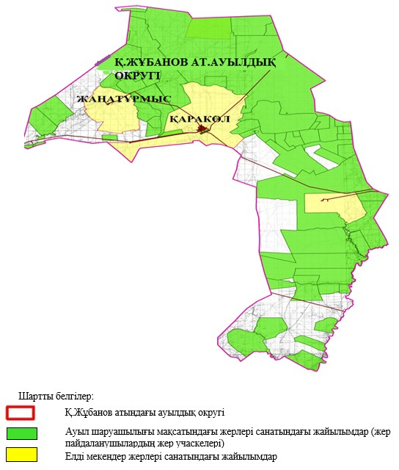

|  |  |
| --- | --- |
|  | Қ.Жұбанов атындағы ауылдық округінде жайылымдарды басқару және оларды пайдалану жөніндегі 2021-2022 жылдарға арналған жоспарға 2 қосымша |

**Жайылым айналымдарының қолайлы схемалары**

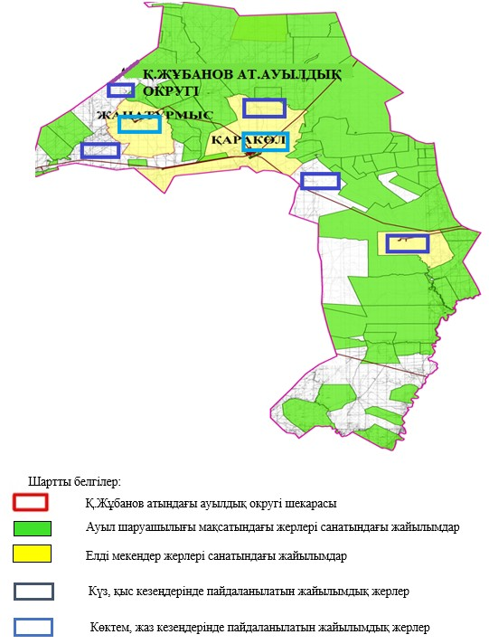

|  |  |
| --- | --- |
|  | Қ.Жұбанов атындағы ауылдық округінде жайылымдарды басқару және оларды пайдалану жөніндегі 2021-2022 жылдарға арналған жоспарға 3 қосымша |

**Жайылымдардың, оның ішінде маусымдық жайылымдардың сыртқы және ішкі шекаралары мен алаңдары, жайылымдық инфрақұрылым объектілері белгіленген картасы**

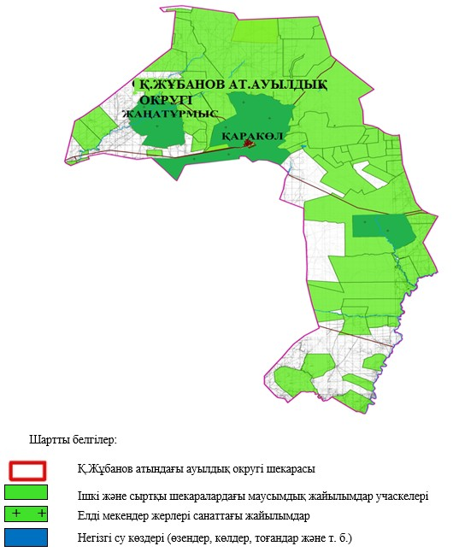

|  |  |
| --- | --- |
|  | Қ.Жұбанов атындағы ауылдық округінде жайылымдарды басқару және оларды пайдалану жөніндегі 2021-2022 жылдарға арналған жоспарға 4 қосымша |

**Жайылым пайдаланушылардың су тұтыну нормасына сәйкес жасалған су көздеріне (көлдерге, өзендерге, тоғандарға, апандарға, суару немесе суландыру арналарына, құбырлы немесе шахта құдықтарына) қол жеткізу схемасы**

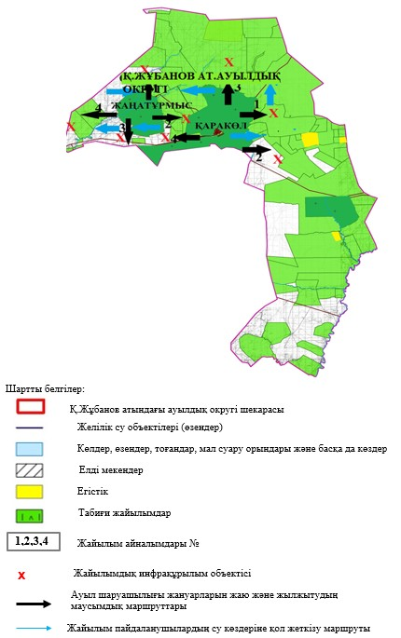

|  |  |
| --- | --- |
|  | Қ.Жұбанов атындағы ауылдық округінде жайылымдарды басқару және оларды пайдалану жөніндегі 2021-2022 жылдарға арналған жоспарға 5 қосымша |

**Жайылымдары жоқ жеке және (немесе) заңды тұлғалардың ауыл шаруашылығы жануарларының мал басын орналастыру үшін жайылымдарды қайта бөлу және оны берілетін жайылымдарға ауыстыру схемасы**

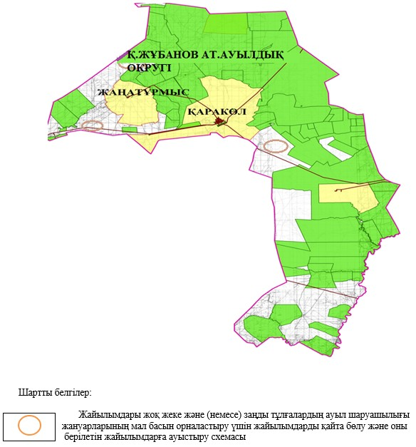

|  |  |
| --- | --- |
|  | Қ.Жұбанов атындағы ауылдық округінде жайылымдарды басқару және оларды пайдалану жөніндегі 2021-2022 жылдарға арналған жоспарға 6 қосымша |

**Ауылда, ауылдық округ маңында орналасқан жайылымдармен қамтамасыз етілмеген жеке және (немесе) заңды тұлғалардың ауыл шаруашылығы жануарларының мал басын шалғайдағы жайылымдарға орналастыру схемасы**

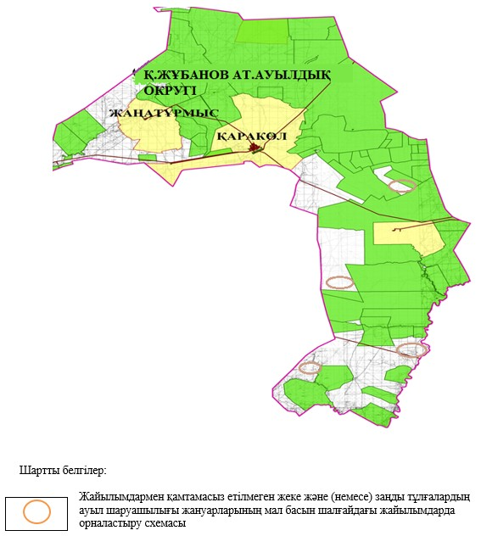

|  |  |
| --- | --- |
|  | Қ.Жұбанов атындағы ауылдық округінде жайылымдарды басқару және оларды пайдалану жөніндегі 2021-2022 жылдарға арналған жоспарға 7 қосымша |

**Ауыл шаруашылығы жануарларын жаюдың және айдаудың маусымдық бағыттарын белгілейтін жайылымдарды пайдалану жөніндегі күнтізбелік графигі**

|  |  |  |  |  |  |  |  |  |  |
| --- | --- | --- | --- | --- | --- | --- | --- | --- | --- |
| № | Ауылдық округ атауы | 2021 жылғы қоршаулар саны | | | | 2022 жылғы қоршаулар саны | | | |
| 1 | 2 | 3 | 4 | 1 | 2 | 3 | 4 |
| 1 | Қ.Жұбанов атындағы | КЖМ | ЖМ | ДҚ | ЖКМ | КЖМ | ЖМ | ЖКМ | ДҚ |

      Ескерту: аббревиатуралардың толық жазылуы:

      КЖМ –көктемгі-жазғы маусым;

      ЖКМ – жазғы-күзгі маусым;

      ЖМ – жазғы маусым;

      ДҚ – демалушы қоршау

|  |  |
| --- | --- |
|  | Мұғалжар аудандық мәслихатының 2021 жылғы 10 наурыздағы № 14 шешіміне 6 қосымша |

**Құмсай ауылдық округінде жайылымдарды басқару және оларды пайдалану жөніндегі 2021-2022 жылдарға арналған жоспар**

      Осы Құмсай ауылдық округінде жайылымдарды басқару және оларды пайдалану жөніндегі 2021-2022 жылдарға арналған жоспар (бұдан әрі - Жоспар) Қазақстан Республикасының 2001 жылғы 23 қаңтардағы "Қазақстан Республикасындағы жергілікті мемлекеттік басқару және өзін-өзі басқару туралы" Заңына, 2017 жылғы 20 ақпандағы "Жайылымдар туралы" Заңына, Қазақстан Республикасы Премьер-Министрінің орынбасары-Қазақстан Республикасының Ауыл шаруашылығы министрінің 2017 жылдың 24 сәуірдегі № 173 "Жайылымдарды ұтымды пайдалану қағидаларын бекіту туралы" бұйрығына (нормативтік құқықтық актілерді мемлекеттік тіркеу Тізілімінде № 15090 тіркелген), Қазақстан Республикасының Ауыл шаруашылығы министрінің 14 сәуірдегі № 3-3/332 "Жайылымдардың жалпы алаңына жүктеменің рұқсат етілген шекті нормасын бекіту туралы" бұйрығына (нормативтік құқықтық актілерді мемлекеттік тіркеу Тізілімінде № 11064 тіркелген) сәйкес әзірленді.

      Жоспар жайылымдарды ұтымды пайдалану, жемшөпке қажеттілікті тұрақты қамтамасыз ету және жайылымдардың тозуы процестерін болғызбау мақсатында қабылданады және ауыл шаруашылығы жануарларын жаю дәстүрі ескеріледі.

      Жоспар құрамында:

      1) құқық белгілейтін құжаттар негізінде жер санаттары, жер учаскелерінің меншік иелері және жер пайдаланушылар бөлінісінде Құмсай ауылдық округі аумағында жайылымдардың орналасу схемасы (картасы) (1 қосымша);

      2) жайылым айналымдарының қолайлы схемалары (2 қосымша);

      3) жайылымдардың, оның ішінде маусымдық жайылымдардың сыртқы және ішкі шекаралары мен алаңдары, жайылымдық инфрақұрылым объектілері белгіленген картасы (3 қосымша);

      4) жайылым пайдаланушылардың су тұтыну нормасына сәйкес жасалған су көздеріне (көлдерге, өзендерге, тоғандарға, апандарға, суару немесе суландыру арналарына, құбырлы немесе шахта құдықтарына) қол жеткізу схемасы (4 қосымша);

      5) жайылымдары жоқ жеке және (немесе) заңды тұлғалардың ауыл шаруашылығы жануарларының мал басын орналастыру үшін жайылымдарды қайта бөлу және оны берілетін жайылымдарға ауыстыру схемасы (5 қосымша);

      6) ауыл, ауылдық округ маңында орналасқан жайылымдармен қамтамасыз етілмеген жеке және (немесе) заңды тұлғалардың ауыл шаруашылығы жануарларының мал басын шалғайдағы жайылымдарда орналастыру схемасы (6 қосымша);

      7) ауыл шаруашылығы жануарларын жаюдың және айдаудың маусымдық маршруттарын белгілейтін жайылымдарды пайдалану жөніндегі күнтізбелік графигі (7 қосымша);

      8) тиісті әкімшілік-аумақтық бірлікте жайылымдарды ұтымды пайдалану үшін қажетті өзге де талаптарды қамтиды.

      Жоспар жайылымдарды геоботаникалық зерттеп-қараудың жай-күйі туралы мәліметтер, ветеринариялық-санитариялық объектілер туралы мәліметтер, иелерін – жайылым пайдаланушыларды, жеке және (немесе) заңды тұлғаларды көрсете отырып, ауыл шаруашылығы жануарлары мал басының саны туралы деректер, ауыл шаруашылығы жануарларының түрлері мен жыныстық жас топтары бойынша қалыптастырылған үйірлердің, отарлардың, табындардың саны туралы деректер, шалғайдағы жайылымдарда жаю үшін ауыл шаруашылығы жануарларының мал басын қалыптастыру туралы мәліметтер, екпе және аридтік жайылымдарда ауыл шаруашылығы жануарларын жаю ерекшеліктері, малды айдап өтуге арналған сервитуттар туралы мәліметтер, мемлекеттік органдар, жеке және (немесе) заңды тұлғалар берген өзге де деректер ескеріле отырып қабылданған.

      Әкімшілік-аумақтық бөлініс бойынша Құмсай ауылдық округінде 1 ауылдық елді мекен бар.

      Құмсай ауылдық округі аумағының жалпы көлемі 198 061 гектар, оның ішінде егістік – 194 гектар, шабындық – 120 гектар, жайылым жерлері – 196 678 гектар, басқа алаптар – 1 069 гектар.

      Жер санаттары бойынша:

      ауыл шаруашылығы мақсатындағы жерлер – 67 092 гектар;

      елді мекендердің жері – 25 416 гектар;

      қордағы жерлер – 105 553 гектар болып бөлінеді.

      Табиғи жағдайлар бойынша Құмсай ауылдық округінің аумағы агроклиматтық көрсеткіш бойынша құрғақ далалық зонаға жатады, қатал ұзақ қыста, қысқа қалыпты ыстық жазда, қыстың және жаз температураларының күрт қарама-қайшылықтарымен, жылдық жауын-шашынның аз мөлшерімен, құрғақшылықпен сипатталады. Өсімдік жамылғысы әртүрлі, селеулі-бетегелі жусанды және бетегелі-жусанды, тобылғы-қараған бұталы өсімдіктер. Топырағы қызыл қоңыр, ашық қызыл қоңыр, аз гумусты. Құмсай ауылдық округі кей аумақтары жайпақ-еңісті жазықтан, өзендер аңғарынан, қатты жырылған жыралардан құралған. Өсімдік жамылғысы тұрақты емес және жеткіліксіз ылғалданған жағдайда, жалпы жазықтық сипатты және аздаған қанық түрлерімен ерекшеленді. Жер оты көктемгі-жазғы-күзгі жайылым ретінде қолданылады, жер бедерінің жағдайына қарай шөп шабуға да болады. Жайылымды тиімді пайдалану, тозуының алдын алу әрбір малды оған қолданылатын шөптің қажеттілігіне қарай орналастыру болып табылады. Ал Құмсай ауылдық округі жайылымдарына жалпы сипаттама жасайтын болсақ, олардың өнімділігі тұрақты емес, жауын-қардың аз-көптігіне қарап әр жылдарда өзгеріп отырады. Шөбінің өнімділігі жылдың ауа райының жағдайына қарай, гектарына 1,0 центнерден 3 центнерге дейін болады. Жайылым шөбінің аздығы және маусымдап пайдаланылатын жайылымдардың бытыраңқылығы себепті малды алыстағы көктемгі, жазғы және күзгі-қысқы жайылымдарға жаюды керек етеді. Кей жылдары қыстың жұмсақтығына қарай шаруашылық құрылымдардың малдары көбіне жайылымда болады.

      2021 жылдың 1 қаңтарына Құмсай ауылдық округі, Құмсай ауылында (халықтың жеке ауласы) 1757 бас ірі қара мал, оның ішінде 770 бас аналық мал басы, 3324 бас қой мен ешкілер, 105 бас жылқы бар.

      Жайылым көлемі 24 840 гектарды құрайды.

      Құмсай ауылдық округінің шаруа қожалықтарындағы мал басы: 1785 бас ірі қара мал, 3756 бас қой мен ешкілер, 913 бас жылқыны құрайды.

      Шаруа қожалықтарының жайылым алаңы 66 285 гектарды құрайды.

      Құмсай ауылдық округінде 1 мал дәрігерлік пункті бар.

      Жайылымдық жемшөп жануарлар рационының едәуір бөлігін құрайды. Шөпте азыққа қарағанда әлдеқайда көп қоректік заттар бар. Малды жайылымда ұстау жақсы дамуына ықпал етеді және жануарлардың өсуін күшейтеді, сау төл алу үшін қолайлы жағдайлар жасалады.

      Құмсай ауылдық округінде табиғи жайылымдардың маусымдық сипаты айқын байқалады. Құмсай ауылдық округі аумағында мәдени және аридтік жайылымдар жоқ. Барлық жайылымдар саны мен мөлшері жайылымның шығымдылығына, мал санына және жасыл шөпті азықтандыру нормаларына байланысты учаскелерге (қоршауларға) бөлінеді. Ауыл маңындағы жайылымдарды тыныстандырып, демалдыру үшін маусымдық жайылымдарды көшпелі жолмен дәстүрлі пайдаланған жөн, ал алыс маусымдық жайылымдарда алдын ала белгіленген учаскелерде мал жаю керек. Жайылымдарды тиімді пайдалану оны пайдалану мерзімінің түрлі схемасын кезектестіру жолымен жүргізіледі. Жайылым айналымы деп табиғи жайылымдарды бір жылдан бастап жақсартуға бағытталған немесе оның өнімділігін төмендетпей бірнеше жылдан кейін қайталанатын шаралар жүйесі түсініледі. Жалпы, жайылым айналымы мен қоршаған ортаны пайдалану жүйесін қолдану, маусымдар бойынша кезектестіру, өсімдіктердің өнімділігін сақтауға мүмкіндік береді.

      Құмсай ауылдық округіндегі кең таралған бетеге, селеу, жусан мен әртүрлі шөптерден тұратын жайылымдар үшін барынша қолайлысы жыл сайын ретімен, жылдың барлық маусымында мал жайып, кезек-кезек 4-белдеулі жайылым айналымын жасау. Әрбір малды қоршап бағатын учаскелер жыл бойы тек бір маусым пайдалануы тиіс, егер учаске көктемде пайдаланылса, келесі жылы бұл учаске жазда, ал келесі жылы күзде пайдалануы тиіс. Тек осы жағдайда ғана жайылымдық өсімдіктердің тұқым тастауы мүмкін және азып тозған учаскелер бұрынғы өнімділігін қалпына келтіре алады.

      Жайылымдық процесті реттеу, жайылымның айдау кезектілігі, тыңайтқыштар, өсімдіктерді себу жайылымдардың жалпы өнімділігін арттырады және олардың сақталуын қамтамасыз етеді.

      Құмсай ауылдық округі бойынша ауылшаруашылығы малдарын қамтамасыз ету үшін барлығы 196678 гектар жайылымдық жерлер бар. Елді мекен шегінде 24840 гектар жайылым бар.

      Құмсай ауылдық округінде мал айдауға арналған сервитуттар орнатылмаған.

      Жоғарыда баяндалғанның негізінде, Қазақстан Республикасының "Жайылымдар туралы" Заңының 15 бабына сәйкес жергілікті халықтың мұқтаждығы үшін (Құмсай ауылы) ауылшаруашылығы жануарларының аналық (сауын) мал басын ұстау бойынша елді мекеннің 7 700 гектар бар жайылымдық алқаптарында, жүктеме нормасы 10 гектар/бас болғанда қажеттілік туындамайды.

      Жүктеме нормасы ірі қара мал басына 10 гектар/бас, қой мен ешкілер – 2 гектар/бас, жылқы – 12 гектар/бас болғанда жергілікті халықтың басқа ауылшаруашылығы малдарын жаю бойынша жайылымдық жерлердің 638 гектар көлемінде қажеттілік бар.

      Қажеттілік:

      ірі қара мал үшін - 1757 бас х 10 гектар/бас = 17 570 гектар;

      қой мен ешкілер үшін - 3324 бас х 2 гектар/бас = 6648 гектар;

      жылқы үшін - 105 бас х 12 гектар/бас = 1 260 гектар.

      17570+6648+1260 = 25 478 гектар.

      Жайылым алқаптарының 638 гектар көлемінде қалыптасқан қажеттілігін аудандық босалқы жер қоры есебінен толықтыру қажет.

|  |  |
| --- | --- |
|  | Құмсай ауылдық округінде жайылымдарды басқару және оларды пайдалану жөніндегі 2021-2022 жылдарға арналған жоспарға 1 қосымша |

**Құқық белгілейтін құжаттар негізінде жер санаттары, жер учаскелерінің меншік иелері және жер пайдаланушылар бөлінісінде Құмсай ауылдық округі аумағында жайылымдардың орналасу схемасы (картасы)**

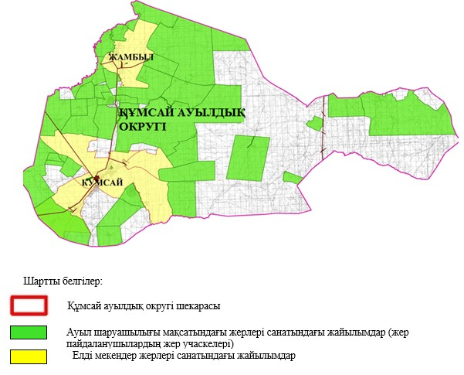

|  |  |
| --- | --- |
|  | Құмсай ауылдық округінде жайылымдарды басқару және оларды пайдалану жөніндегі 2021-2022 жылдарға арналған жоспарға 2 қосымша |

**Жайылым айналымдарының қолайлы схемалары**

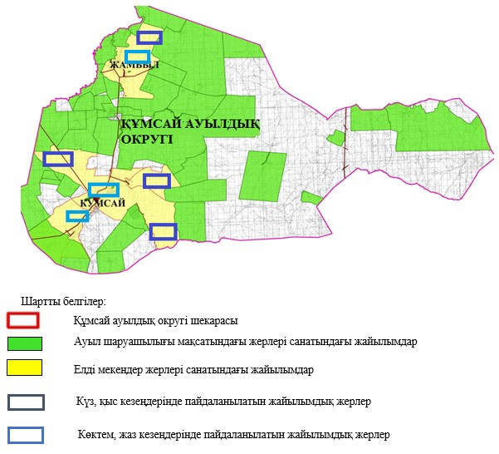

|  |  |
| --- | --- |
|  | Құмсай ауылдық округінде жайылымдарды басқару және оларды пайдалану жөніндегі 2021-2022 жылдарға арналған жоспарға 3 қосымша |

**Жайылымдардың, оның ішінде маусымдық жайылымдардың сыртқы және ішкі шекаралары мен алаңдары, жайылымдық инфрақұрылым объектілері белгіленген картасы**

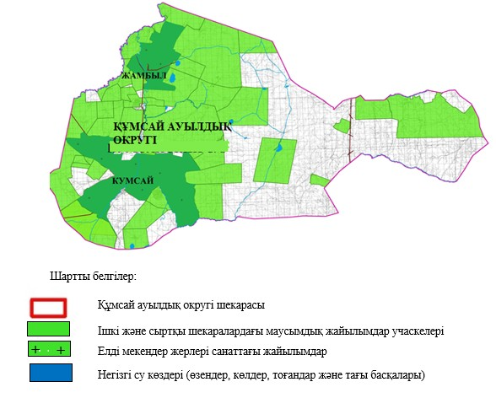

|  |  |
| --- | --- |
|  | Құмсай ауылдық округінде жайылымдарды басқару және оларды пайдалану жөніндегі 2021-2022 жылдарға арналған жоспарға 4 қосымша |

**Жайылым пайдаланушылардың су тұтыну нормасына сәйкес жасалған су көздеріне (көлдерге, өзендерге, тоғандарға, апандарға, суару немесе суландыру арналарына, құбырлы немесе шахта құдықтарына) қол жеткізу схемасы**

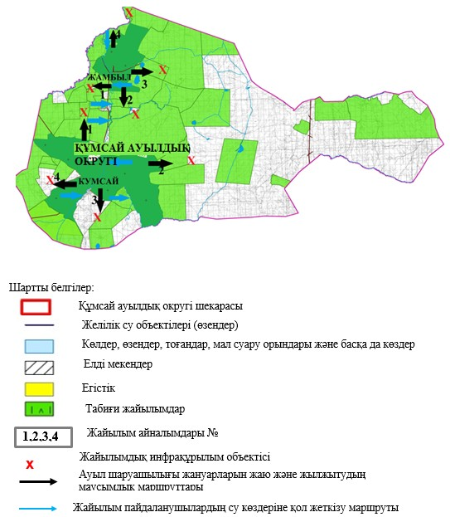

|  |  |
| --- | --- |
|  | Құмсай ауылдық округінде жайылымдарды басқару және оларды пайдалану жөніндегі 2021-2022 жылдарға арналған жоспарға 5 қосымша |

**Жайылымдары жоқ жеке және (немесе) заңды тұлғалардың ауыл шаруашылығы жануарларының мал басын орналастыру үшін жайылымдарды қайта бөлу және оны берілетін жайылымдарға ауыстыру схемасы**

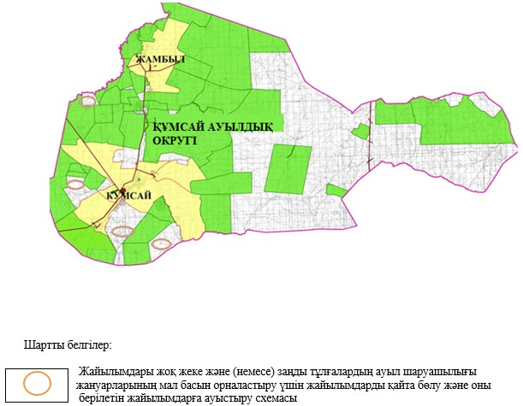

|  |  |
| --- | --- |
|  | Құмсай ауылдық округінде жайылымдарды басқару және оларды пайдалану жөніндегі 2021-2022 жылдарға арналған жоспарға 6 қосымша |

**Ауылда, ауылдық округ маңында орналасқан жайылымдармен қамтамасыз етілмеген жеке және (немесе) заңды тұлғалардың ауыл шаруашылығы жануарларының мал басын шалғайдағы жайылымдарға орналастыру схемасы**

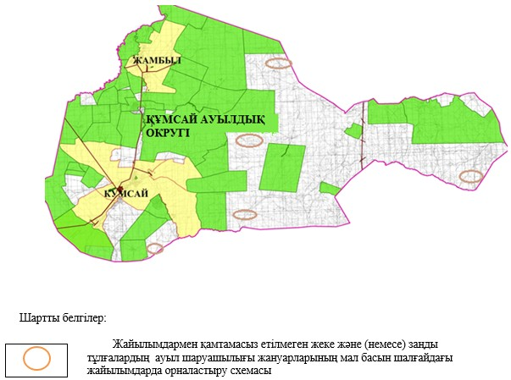

|  |  |
| --- | --- |
|  | Құмсай ауылдық округінде 2021-2022 жылдарға арналған жайылымдарды және оларды пайдалану басқару жөніндегі жоспарға 7 қосымша |

**Ауыл шаруашылығы жануарларын жаюдың және айдаудың маусымдық маршруттарын белгілейтін жайылымдарды пайдалану жөніндегі күнтізбелік графигі**

|  |  |  |  |  |  |  |  |  |  |
| --- | --- | --- | --- | --- | --- | --- | --- | --- | --- |
| № | Ауылдық округ атауы | 2021 жылғы қоршаулар саны | | | | 2022 жылғы қоршаулар саны | | | |
| 1 | 2 | 3 | 4 | 1 | 2 | 3 | 4 |
| 1 | Құмсай | КЖМ | ЖМ | ДҚ | ЖКМ | КЖМ | ЖМ | ЖКМ | ДҚ |

      Ескерту: аббревиатуралардың толық жазылуы:

      КЖМ –көктемгі-жазғы маусым;

      ЖКМ – жазғы-күзгі маусым;

      ЖМ – жазғы маусым;

      ДҚ – демалушы қоршау

|  |  |
| --- | --- |
|  | Мұғалжар аудандық мәслихатының 2021 жылғы 10 наурыздағы № 14 шешіміне 7 қосымша |

**Қандыағаш қаласында жайылымдарды басқару және оларды пайдалану жөніндегі 2021-2022 жылдарға арналған жоспар**

      Осы Қандыағаш қаласында жайылымдарды басқару және оларды пайдалану жөніндегі 2021-2022 жылдарға арналған жоспар (бұдан әрі - Жоспар) Қазақстан Республикасының 2001 жылғы 23 қаңтардағы "Қазақстан Республикасындағы жергілікті мемлекеттік басқару және өзін-өзі басқару туралы" Заңына, 2017 жылғы 20 ақпандағы "Жайылымдар туралы" Заңына, Қазақстан Республикасы Премьер-Министрінің орынбасары-Қазақстан Республикасының Ауыл шаруашылығы министрінің 2017 жылдың 24 сәуірдегі № 173 "Жайылымдарды ұтымды пайдалану қағидаларын бекіту туралы" бұйрығына (нормативтік құқықтық актілерді мемлекеттік тіркеу Тізілімінде № 15090 тіркелген), Қазақстан Республикасының Ауыл шаруашылығы министрінің 14 сәуірдегі № 3-3/332 "Жайылымдардың жалпы алаңына жүктеменің рұқсат етілген шекті нормасын бекіту туралы" бұйрығына (нормативтік құқықтық актілерді мемлекеттік тіркеу Тізілімінде № 11064 болып тіркелген) сәйкес әзірленді.

      Жоспар жайылымдарды ұтымды пайдалану, жемшөпке қажеттілікті тұрақты қамтамасыз ету және жайылымдардың тозуы процестерін болғызбау мақсатында қабылданады және ауыл шаруашылығы жануарларын жаю дәстүрі ескеріледі.

      Жоспар құрамында:

      1) құқық белгілейтін құжаттар негізінде жер санаттары, жер учаскелерінің меншік иелері және жер пайдаланушылар бөлінісінде Қандыағаш қаласы аумағында жайылымдардың орналасу схемасы (картасы) (1 қосымша);

      2) жайылым айналымдарының қолайлы схемалары (2 қосымша);

      3) жайылымдардың, оның ішінде маусымдық жайылымдардың сыртқы және ішкі шекаралары мен алаңдары, жайылымдық инфрақұрылым объектілері белгіленген картасы (3 қосымша);

      4) жайылым пайдаланушылардың су тұтыну нормасына сәйкес жасалған су көздеріне (көлдерге, өзендерге, тоғандарға, апандарға, суару немесе суландыру арналарына, құбырлы немесе шахта құдықтарына) қол жеткізу схемасы (4 қосымша);

      5) жайылымдары жоқ жеке және (немесе) заңды тұлғалардың ауыл шаруашылығы жануарларының мал басын орналастыру үшін жайылымдарды қайта бөлу және оны берілетін жайылымдарға ауыстыру схемасы (5 қосымша);

      6) қала маңында орналасқан жайылымдармен қамтамасыз етілмеген жеке және (немесе) заңды тұлғалардың ауыл шаруашылығы жануарларының мал басын шалғайдағы жайылымдарда орналастыру схемасы (6 қосымша);

      7) ауыл шаруашылығы жануарларын жаюдың және айдаудың маусымдық маршруттарын белгілейтін жайылымдарды пайдалану жөніндегі күнтізбелік графигі (6 қосымша);

      8) тиісті әкімшілік-аумақтық бірлікте жайылымдарды ұтымды пайдалану үшін қажетті өзге де талаптарды қамтиды.

      Жоспар жайылымдарды геоботаникалық зерттеп-қараудың жай-күйі туралы мәліметтер, ветеринариялық-санитариялық объектілер туралы мәліметтер, иелерін – жайылым пайдаланушыларды, жеке және (немесе) заңды тұлғаларды көрсете отырып, ауыл шаруашылығы жануарлары мал басының саны туралы деректер, ауыл шаруашылығы жануарларының түрлері мен жыныстық жас топтары бойынша қалыптастырылған үйірлердің, отарлардың, табындардың саны туралы деректер, шалғайдағы жайылымдарда жаю үшін ауыл шаруашылығы жануарларының мал басын қалыптастыру туралы мәліметтер, екпе және аридтік жайылымдарда ауыл шаруашылығы жануарларын жаю ерекшеліктері, малды айдап өтуге арналған сервитуттар туралы мәліметтер, мемлекеттік органдар, жеке және (немесе) заңды тұлғалар берген өзге де деректер ескеріле отырып қабылданған.

      Қандыағаш қаласы аумағының жалпы көлемі 11 066 гектар, оның ішінде жайылым жерлері – 10 341 гектар, бақша – 11 гектар, 714 гектар басқа алаптар.

      Жер санаттары бойынша:

      елді мекендердің жері – 11 066 гектар болып бөлінеді.

      Табиғи жағдайлар бойынша Қандыағаш қаласының аумағы агроклиматтық көрсеткіш бойынша құрғақ далалық аймаққа жатады қатал ұзақ қыста, қысқа қалыпты ыстық жазда, қыстың және жаз температураларының күрт қарама-қайшылықтарымен, жылдық жауын-шашынның аз мөлшерімен, құрғақшылықпен сипатталады. Өсімдік жамылғысы әртүрлі, селеулі-бетегелі жусанды және бетегелі-жусанды, тобылғы-қараған бұталы өсімдіктер. Топырағы қызыл қоңыр, қоңыр, аз гумусты. Қандыағаш қаласының кей аумақтары жайпақ-еңісті жазықтан, қатты жырылған жыралардан құралған. Өсімдік жамылғысы тұрақты емес және жеткіліксіз ылғалданған жағдайда, жалпы жазықтық сипатты және аздаған қанық түрлерімен ерекшеленді. Жер оты көктемгі-жазғы-күзгі жайылым ретінде қолданылады, жер бедерінің жағдайына қарай шөп шабуға да болады. Жайылымды тиімді пайдалану, тозуының алдын алу әрбір малды оған қолданылатын шөптің қажеттілігіне қарай орналастыру болып табылады. Ал Қандыағаш қаласы жайылымдарына жалпы сипаттама жасайтын болсақ, олардың өнімділігі тұрақты емес, жауын-қардың аз-көптігіне қарап әр жылдарда өзгеріп отырады. Шөбінің өнімділігі жылдың ауа райының жағдайына қарай, гектарына 1,0 центнерден 3 центнерге дейін болады. Жайылым шөбінің аздығы және маусымдап пайдаланылатын жайылымдардың бытыраңқылығы себепті малды алыстағы көктемгі, жазғы және күзгі-қысқы жайылымдарға жаюды керек етеді.

      2021 жылдың 1 қаңтарына Қандыағаш қаласында (халықтың жеке ауласы) ірі қара мал 1700 бас, оның ішінде аналық мал басы 472 бас, 2400 бас қой және ешкілер, 191 бас жылқы бар.

      Жайылым көлемі 10 341 гектарды құрайды.

      Қандыағаш қаласында 1 мал дәрігерлік пункті, 1 мал көміндісі бар.

      Жайылымдық жемшөп жануарлар рационының едәуір бөлігін құрайды. Шөпте азыққа қарағанда әлдеқайда көп қоректік заттар бар. Малды жайылымда ұстау жақсы дамуына ықпал етеді және жануарлардың өсуін күшейтеді, сау төл алу үшін қолайлы жағдайлар жасалады.

      Қандыағаш қаласында табиғи жайылымдардың маусымдық сипаты айқын байқалады. Қандыағаш қаласы аумағында мәдени және аридтік жайылымдар жоқ. Барлық жайылымдар саны мен мөлшері жайылымның шығымдылығына, мал санына және жасыл шөпті азықтандыру нормаларына байланысты учаскелерге (қоршауларға) бөлінеді. Қала маңындағы жайылымдарды тыныстандырып, демалдыру үшін маусымдық жайылымдарды көшпелі жолмен дәстүрлі пайдаланған жөн, ал алыс маусымдық жайылымдарда алдын ала белгіленген учаскелерде мал жаю керек. Жайылымдарды тиімді пайдалану оны пайдалану мерзімінің түрлі схемасын кезектестіру жолымен жүргізіледі. Жайылым айналымы деп табиғи жайылымдарды бір жылдан бастап жақсартуға бағытталған немесе оның өнімділігін төмендетпей бірнеше жылдан кейін қайталанатын шаралар жүйесі түсініледі. Жалпы, жайылым айналымы мен қоршаған ортаны пайдалану жүйесін қолдану, маусымдар бойынша кезектестіру, өсімдіктердің өнімділігін сақтауға мүмкіндік береді.

      Қандыағаш қаласындағы кең таралған бетеге, селеу, жусан мен әртүрлі шөптерден тұратын жайылымдар үшін барынша қолайлысы жыл сайын ретімен, жылдың барлық маусымында мал жайып, кезек-кезек 4-белдеулі жайылым айналымын жасау. Әрбір малды қоршап бағатын учаскелер жыл бойы тек бір маусым пайдалануы тиіс, егер учаске көктемде пайдаланылса, келесі жылы бұл учаске жазда, ал келесі жылы күзде пайдалануы тиіс. Тек осы жағдайда ғана жайылымдық өсімдіктердің тұқым тастауы мүмкін және азып тозған учаскелер бұрынғы өнімділігін қалпына келтіре алады.

      Жайылымдық процесті реттеу, жайылымның айдау кезектілігі, тыңайтқыштар, өсімдіктерді себу жайылымдардың жалпы өнімділігін арттырады және олардың сақталуын қамтамасыз етеді.

      Қандыағаш қаласында мал айдауға арналған сервитуттар орнатылмаған.

      Жоғарыда баяндалғанның негізінде, Қазақстан Республикасының "Жайылымдар туралы" Заңының 15 бабына сәйкес жергілікті халықтың мұқтаждығы үшін (Қандыағаш қаласы) ауылшаруашылығы жануарларының аналық (сауын) мал басын ұстау бойынша елді мекеннің 1 720 гектар бар жайылымдық алқаптарында, жүктеме нормасы 10 гектар/бас болғанда қажеттілік туындамайды.

      Жүктеме нормасы ірі қара мал басына 10 гектар/бас, қой мен ешкілер – 2 гектар/бас, жылқы – 12 гектар/бас болғанда жергілікті халықтың басқа ауылшаруашылығы малдарын жаю бойынша жайылымдық жерлердің 18 259 гектар көлемінде қажеттілік бар.

      Қажеттілік:

      ірі қара мал үшін – 1940 бас х 10 гектар/бас = 19 400 гектар;

      қой мен ешкілер үшін – 3538 бас х 2 гектар/бас = 7 076 гектар;

      жылқы үшін – 177 бас х 12 гектар/бас = 2 124 гектар;

      19400+7076+2124 = 28 600 гектар.

      Жайылым алқаптарының қалыптасқан қажеттілігін 18 259 гектар көлемінде көрші орналасқан Еңбек ауылдық округінің босалқы жер қоры есебінен толықтыру қажет.

|  |  |
| --- | --- |
|  | Қандыағаш қаласында жайылымдарды басқару және оларды пайдалану жөніндегі 2021-2022 жылдарға арналған жоспарға 1 қосымша |

**Құқық белгілейтін құжаттар негізінде жер санаттары, жер учаскелерінің меншік иелері және жер пайдаланушылар бөлінісінде Қандыағаш қаласы аумағында жайылымдардың орналасу схемасы (картасы)**

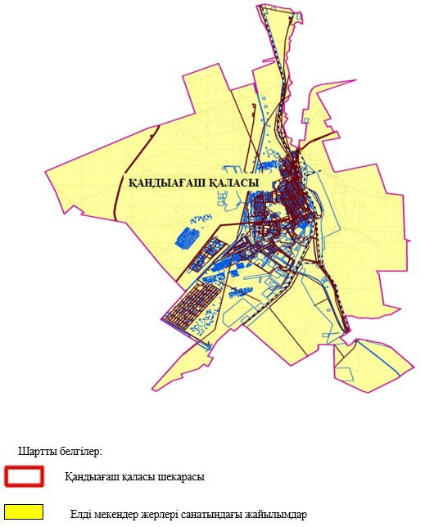

|  |  |
| --- | --- |
|  | Қандыағаш қаласында жайылымдарды басқару және оларды пайдалану жөніндегі 2021-2022 жылдарға арналған жоспарға 2 қосымша |

**Жайылым айналымдарының қолайлы схемалары**

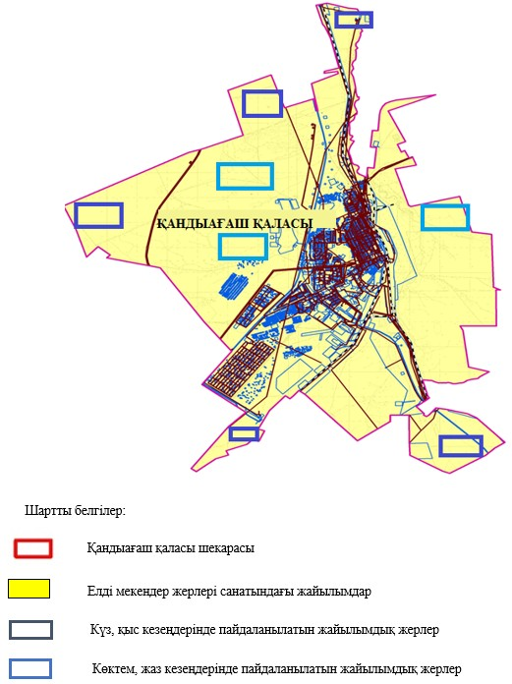

|  |  |
| --- | --- |
|  | Қандыағаш қаласында жайылымдарды басқару және оларды пайдалану жөніндегі 2021-2022 жылдарға арналған жоспарға 3 қосымша |

**Жайылымдардың, оның ішінде маусымдық жайылымдардың сыртқы және ішкі шекаралары мен алаңдары, жайылымдық инфрақұрылым объектілері белгіленген картасы**

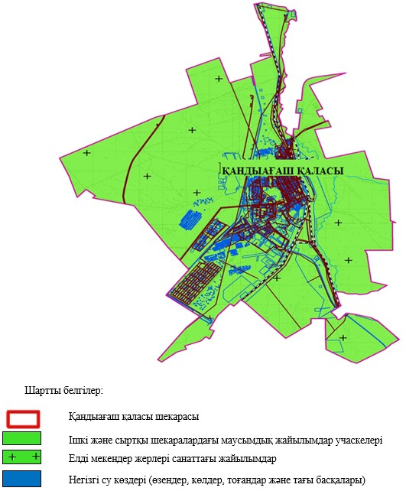

|  |  |
| --- | --- |
|  | Қандыағаш қаласында жайылымдарды басқару және оларды пайдалану жөніндегі 2021-2022 жылдарға арналған жоспарға 4 қосымша |

**Жайылым пайдаланушылардың су тұтыну нормасына сәйкес жасалған су көздеріне (көлдерге, өзендерге, тоғандарға, апандарға, суару немесе суландыру арналарына, құбырлы немесе шахта құдықтарына) қол жеткізу схемасы**

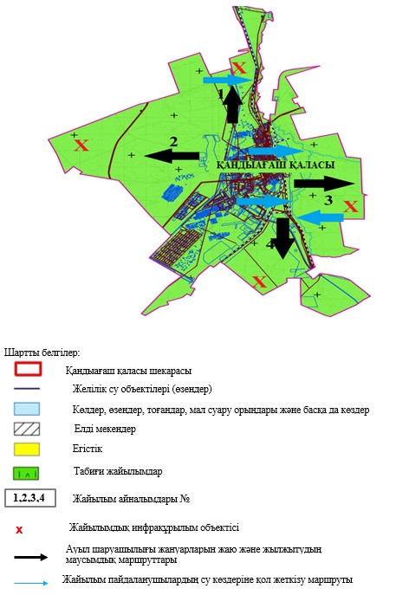

|  |  |
| --- | --- |
|  | Қандыағаш қаласында жайылымдарды басқару және оларды пайдалану жөніндегі 2021-2022 жылдарға арналған жоспарға 5 қосымша |

**Жайылымдары жоқ жеке және (немесе) заңды тұлғалардың ауыл шаруашылығы жануарларының мал басын орналастыру үшін жайылымдарды қайта бөлу және оны берілетін жайылымдарға ауыстыру схемасы Еңбек ауылдық округі**

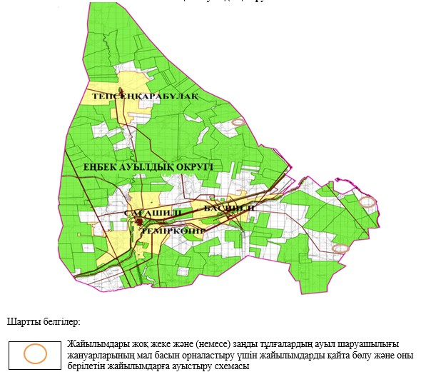

|  |  |
| --- | --- |
|  | Қандыағаш қаласында жайылымдарды басқару және оларды пайдалану жөніндегі 2021-2022 жылдарға арналған жоспарға 6 қосымша |

**Қала маңында орналасқан жайылымдармен қамтамасыз етілмеген жеке және (немесе) заңды тұлғалардың ауыл шаруашылығы жануарларының мал басын шалғайдағы жайылымдарға орналастыру схемасы**

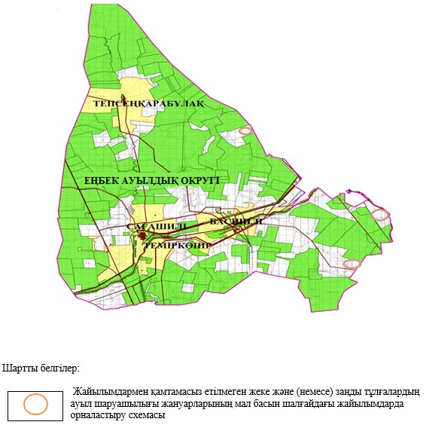

|  |  |
| --- | --- |
|  | Қандыағаш қаласында 2021-2022 жылдарға арналған жайылымдарды және оларды пайдалану басқару жөніндегі жоспарға 7 қосымша |

**Ауыл шаруашылығы жануарларын жаюдың және айдаудың маусымдық маршруттарын белгілейтін жайылымдарды пайдалану жөніндегі күнтізбелік графигі**

|  |  |  |  |  |  |  |  |  |  |
| --- | --- | --- | --- | --- | --- | --- | --- | --- | --- |
| № | Ауылдық округ атауы | 2021 жылғы қоршаулар саны | | | | 2022 жылғы қоршаулар саны | | | |
| 1 | 2 | 3 | 4 | 1 | 2 | 3 | 4 |
| 1 | Қандыағаш | КЖМ | ЖМ | ДҚ | ЖКМ | КЖМ | ЖМ | ЖКМ | ДҚ |

      Ескерту: аббревиатуралардың толық жазылуы:

      КЖМ –көктемгі-жазғы маусым;

      ЖКМ – жазғы-күзгі маусым;

      ЖМ – жазғы маусым;

      ДҚ – демалушы қоршау

© 2012. Қазақстан Республикасы Әділет министрлігінің «Қазақстан Республикасының Заңнама және құқықтық ақпарат институты» ШЖҚ РМК